 | BỘ GIÁO DỤC VÀ ĐÀO TẠO  TRƯỜNG ĐẠI HỌC CÔNG NGHỆ TP. HỒ CHÍ MINH

ĐỒ ÁN CHUYÊN NGÀNH

XÂY DỰNG HỆ THỐNG WEBSITE TRƯỜNG THPT PHAN VĂN HỚN TÍCH HỢP AI AGENT

Ngành: CÔNG NGHỆ THÔNG TIN
Chuyên ngành: CÔNG NGHỆ PHẦN MỀM

Giảng viên hướng dẫn: ThS. Nguyễn Hữu Trung
Sinh viên thực hiện MSSV Lớp
Nguyễn Văn Quốc 2380601856 23DTHB7
Đỗ Duy Long 2380614610 23DTHB7

TP. Hồ Chí Minh, năm 2026

LỜI CẢM ƠN
Trước hết, em xin gửi lời cảm ơn chân thành đến Quý Thầy Cô Khoa Hệ thống Thông tin Quản lý, Trường Đại học Công nghệ TP. Hồ Chí Minh đã truyền đạt kiến thức nền tảng giúp em thực hiện đồ án này.
Em xin đặc biệt cảm ơn ThS. Nguyễn Hữu Trung đã tận tình hướng dẫn, góp ý trong suốt quá trình phân tích, thiết kế và hoàn thiện đề tài “Xây dựng hệ thống website Trường THPT Phan Văn Hớn tích hợp AI Agent”.
Do thời gian và kinh nghiệm còn hạn chế, đồ án khó tránh khỏi thiếu sót. Em rất mong nhận được ý kiến đóng góp của Quý Thầy Cô để đề tài được hoàn thiện hơn.

DANH MỤC CÁC KÝ HIỆU, CÁC CHỮ VIẾT TẮT
Chữ viết tắt | Ý nghĩa
AI | Artificial Intelligence – Trí tuệ nhân tạo
API | Application Programming Interface – Giao diện lập trình ứng dụng
BGH | Ban giám hiệu
CMS | Content Management System – Hệ thống quản trị nội dung
CSDL | Cơ sở dữ liệu
ERD | Entity Relationship Diagram – Sơ đồ thực thể liên kết
HTTPS | Hypertext Transfer Protocol Secure – Giao thức truyền tải siêu văn bản bảo mật
JWT | JSON Web Token – Chuỗi xác thực dạng JSON
LLM | Large Language Model – Mô hình ngôn ngữ lớn
OTP | One-Time Password – Mật khẩu dùng một lần
RBAC | Role-Based Access Control – Phân quyền dựa trên vai trò
REST | Representational State Transfer – Kiểu kiến trúc API dựa trên HTTP
SSR | Server-Side Rendering – Kết xuất giao diện phía máy chủ
THPT | Trung học phổ thông
UML | Unified Modeling Language – Ngôn ngữ mô hình hoá hợp nhất

DANH MỤC HÌNH ẢNH
Hình 2.1. Sơ đồ use case tổng quát của hệ thống Website và CMS 12
Hình 2.2. Sơ đồ use case phân hệ AI Agent và Telegram Bot 14
Hình 2.3. Sơ đồ hoạt động liên kết tài khoản với Telegram 15
Hình 2.4. Sơ đồ hoạt động soạn, duyệt và hẹn giờ đăng bài viết 17
Hình 2.5. Sơ đồ hoạt động Scheduler tự động đăng bài khi đến hạn 19
Hình 2.6. Sơ đồ hoạt động xử lý lệnh Telegram qua AI Agent 21
Hình 2.7. Sơ đồ hoạt động nhắc hạn chót và gửi báo cáo định kỳ 23
Hình 2.8. Sơ đồ tuần tự đăng nhập hệ thống 26
Hình 2.9. Sơ đồ tuần tự liên kết tài khoản Telegram bằng mã OTP 28
Hình 2.10. Sơ đồ tuần tự tạo bài viết và gửi duyệt 30
Hình 2.11. Sơ đồ tuần tự duyệt và hẹn giờ đăng bài 32
Hình 2.12. Sơ đồ tuần tự Scheduler tự động đăng bài và thông báo Telegram 34
Hình 2.13. Sơ đồ tuần tự ra lệnh qua Telegram, AI Agent gọi tool có xác nhận 35
Hình 2.14. Sơ đồ tuần tự kiểm tra hệ thống (/status) và hạn chót (/deadline) 38
Hình 3.1. Kiến trúc tổng thể hệ thống 42
Hình 3.2. Sơ đồ gói (Package Diagram) 44
Hình 3.3. Sơ đồ thành phần (Component Diagram) 46
Hình 3.4. Sơ đồ lớp (Class Diagram) 48
Hình 3.5. Sơ đồ thực thể liên kết (ERD) 50
Hình 3.6. Sơ đồ trạng thái vòng đời bài viết 53
Hình 3.7. Sơ đồ triển khai (Deployment Diagram) 56

DANH MỤC BẢNG
Bảng 1.1. Thông tin chung về Trường THPT Phan Văn Hớn 2
Bảng 1.2. Công nghệ sử dụng trong hệ thống 4
Bảng 2.1. Danh sách tác nhân của hệ thống 6
Bảng 2.2. Yêu cầu chức năng phân hệ Website và CMS 6
Bảng 2.3. Yêu cầu chức năng phân hệ AI Agent và Telegram 7
Bảng 2.4. Yêu cầu phi chức năng 8
Bảng 2.5. Ma trận phân quyền thao tác của AI Agent 9
Bảng 3.1. Mô tả các bảng dữ liệu 51
Bảng 3.2. Mô tả các trạng thái của bài viết 54

MỤC LỤC
LỜI CẢM ƠN i
DANH MỤC CÁC KÝ HIỆU, CÁC CHỮ VIẾT TẮT ii
DANH MỤC HÌNH ẢNH iii
DANH MỤC BẢNG iv
LỜI MỞ ĐẦU 1
CHƯƠNG 1. TỔNG QUAN ĐỀ TÀI 2
1.1. GIỚI THIỆU TRƯỜNG THPT PHAN VĂN HỚN 2
1.1.1. Thông tin chung 2
1.1.2. Ý nghĩa tên trường 2
1.1.3. Định hướng phát triển 3
1.2. KHẢO SÁT HIỆN TRẠNG VÀ BÀI TOÁN 3
1.2.1. Hiện trạng 3
1.2.2. Bài toán đặt ra 3
1.3. MỤC TIÊU VÀ PHẠM VI ĐỀ TÀI 4
1.3.1. Mục tiêu 4
1.3.2. Phạm vi 4
1.4. CÔNG NGHỆ SỬ DỤNG 4
TÓM TẮT CHƯƠNG 1 5
CHƯƠNG 2. PHÂN TÍCH YÊU CẦU HỆ THỐNG 6
2.1. TÁC NHÂN CỦA HỆ THỐNG 6
2.2. YÊU CẦU CHỨC NĂNG 6
2.2.1. Phân hệ Website và quản trị nội dung 6
2.2.2. Phân hệ AI Agent và Telegram 7
2.3. YÊU CẦU PHI CHỨC NĂNG 8
2.4. MÔ HÌNH PHÂN QUYỀN CHO AI AGENT 9
2.5. SƠ ĐỒ USE CASE 10
2.5.1. Sơ đồ use case tổng quát 10
2.5.2. Sơ đồ use case phân hệ AI Agent và Telegram 13
2.6. SƠ ĐỒ HOẠT ĐỘNG 16
2.6.1. Liên kết tài khoản với Telegram 17
2.6.2. Soạn, duyệt và hẹn giờ đăng bài viết 19
2.6.3. Tự động đăng bài khi đến hạn 21
2.6.4. Xử lý lệnh Telegram qua AI Agent 23
2.6.5. Nhắc hạn chót và báo cáo định kỳ 25
2.7. SƠ ĐỒ TUẦN TỰ 26
2.7.1. Đăng nhập hệ thống 26
2.7.2. Liên kết Telegram bằng mã OTP 29
2.7.3. Tạo bài viết và gửi duyệt 31
2.7.4. Duyệt và hẹn giờ đăng bài 33
2.7.5. Scheduler tự động đăng bài 35
2.7.6. Ra lệnh qua Telegram – AI Agent gọi tool có xác nhận 37
2.7.7. Kiểm tra hệ thống và hạn chót 38
TÓM TẮT CHƯƠNG 2 41
CHƯƠNG 3. THIẾT KẾ HỆ THỐNG 42
3.1. KIẾN TRÚC TỔNG THỂ HỆ THỐNG 42
3.2. SƠ ĐỒ GÓI 45
3.3. SƠ ĐỒ THÀNH PHẦN 47
3.4. SƠ ĐỒ LỚP 50
3.5. THIẾT KẾ CƠ SỞ DỮ LIỆU 52
3.5.1. Sơ đồ thực thể liên kết 52
3.5.2. Mô tả các bảng dữ liệu 54
3.6. SƠ ĐỒ TRẠNG THÁI VÒNG ĐỜI BÀI VIẾT 54
3.7. SƠ ĐỒ TRIỂN KHAI 57
TÓM TẮT CHƯƠNG 3 60
KẾT LUẬN 61
TÀI LIỆU THAM KHẢO 62
PHỤ LỤC 64

LỜI MỞ ĐẦU
1. Lý do chọn đề tài. Trường THPT Phan Văn Hớn là trường trung học phổ thông công lập được UBND TP. Hồ Chí Minh thành lập năm 2026 tại phường Đông Hưng Thuận và bước vào năm học đầu tiên 2026–2027. Là một trường mới, nhà trường chưa có cổng thông tin điện tử chính thức, thông tin về trường hiện chỉ rải rác trên các trang báo; trong khi đó nhu cầu công bố thông tin tuyển sinh, tin tức, thông báo tới phụ huynh và học sinh là rất lớn.
Bên cạnh đó, đội ngũ quản lý của một trường mới còn mỏng, khối lượng công việc hành chính lớn. Các mô hình ngôn ngữ lớn (LLM) có khả năng gọi công cụ (tool use) cho phép xây dựng AI Agent hỗ trợ ban giám hiệu điều hành ngay trên điện thoại qua Telegram: kiểm tra hệ thống, theo dõi hạn chót, tự động đăng bài đúng hạn – trong giới hạn phân quyền chặt chẽ. Vì vậy em chọn đề tài “Xây dựng hệ thống website Trường THPT Phan Văn Hớn tích hợp AI Agent”.
2. Mục tiêu đề tài. Phân tích và thiết kế hoàn chỉnh hệ thống gồm cổng thông tin, trang quản trị nội dung và AI Agent điều khiển qua Telegram có phân quyền; thể hiện bằng 21 sơ đồ UML/ERD làm cơ sở cho giai đoạn cài đặt.
3. Đối tượng và phạm vi. Đối tượng là hoạt động truyền thông, quản lý nội dung và công việc của Trường THPT Phan Văn Hớn. Phạm vi đồ án tập trung vào khảo sát, phân tích yêu cầu và thiết kế hệ thống.
4. Phương pháp thực hiện. Khảo sát, tổng hợp thông tin công khai về nhà trường; phân tích thiết kế hướng đối tượng với ngôn ngữ UML; thiết kế CSDL quan hệ; vẽ sơ đồ bằng công cụ draw.io.
5. Bố cục đồ án. Ngoài Lời mở đầu, Kết luận, Tài liệu tham khảo và Phụ lục, đồ án gồm 3 chương: Chương 1 – Tổng quan đề tài; Chương 2 – Phân tích yêu cầu hệ thống; Chương 3 – Thiết kế hệ thống.

CHƯƠNG 1. TỔNG QUAN ĐỀ TÀI

1.1. GIỚI THIỆU TRƯỜNG THPT PHAN VĂN HỚN

1.1.1. Thông tin chung
Thông tin về nhà trường được tổng hợp từ các nguồn báo chí chính thống (Đại Biểu Nhân Dân, Dân trí, VnExpress, Tuổi Trẻ, VOV, Trung tâm Báo chí TP. Hồ Chí Minh) và trình bày ở Bảng 1.1.
Bảng 1.1. Thông tin chung về Trường THPT Phan Văn Hớn
Mục | Nội dung
Tên trường | Trường THPT Phan Văn Hớn (tên tạm trên hệ thống tuyển sinh: THPT phường Đông Hưng Thuận)
Loại hình | Trường THPT công lập, trực thuộc Sở GD&ĐT TP. Hồ Chí Minh; có tư cách pháp nhân, con dấu và tài khoản riêng
Thành lập | Theo quyết định của UBND TP. Hồ Chí Minh, công bố ngày 22/5/2026 (cùng đợt 5 trường THPT công lập mới)
Địa chỉ | Khu tái định cư 38 ha, phường Đông Hưng Thuận, TP. Hồ Chí Minh
Cơ sở vật chất | Xây mới hoàn toàn; năm học đầu tiên một số hạng mục vẫn đang được hoàn thiện
Hiệu trưởng | Ông Nguyễn Duy Bình (nguyên Hiệu trưởng THPT Bình Hưng Hòa), nhận quyết định ngày 13/7/2026
Năm học đầu tiên | 2026–2027, khai giảng sáng ngày 05/9/2026
Tuyển sinh lớp 10 | Chỉ tiêu 810 học sinh; điểm chuẩn năm 2026: 16 điểm
Định hướng | Năm đặt nền móng; từng bước phát triển giáo dục STEM, môi trường tiếng Anh và công nghệ

1.1.2. Ý nghĩa tên trường
Phan Văn Hớn (còn gọi là Phan Công Hớn, khoảng 1830–1886) là người nông dân lãnh đạo cuộc khởi nghĩa Mười Tám Thôn Vườn Trầu chống thực dân Pháp vào tháng 2 năm 1885 tại vùng Bà Điểm – Hóc Môn, cùng với Nguyễn Văn Quá. Việc đặt tên trường theo tên ông thể hiện truyền thống yêu nước của vùng đất Hóc Môn – Bà Điểm; nội dung này được dùng cho trang “Giới thiệu – Lịch sử tên trường” của website.

1.1.3. Định hướng phát triển
Theo Hiệu trưởng Nguyễn Duy Bình, năm học đầu tiên là năm đặt nền móng: ổn định hoạt động chuyên môn, xây dựng nền nếp, văn hoá trường học và định hướng phát triển lâu dài; nhà trường hướng tới đổi mới tư duy, chất lượng giáo dục thực chất, từng bước phát triển giáo dục STEM, môi trường tiếng Anh và tăng cường tiếp cận công nghệ cho học sinh. Định hướng công nghệ này phù hợp với việc xây dựng hệ thống trong đề tài.

1.2. KHẢO SÁT HIỆN TRẠNG VÀ BÀI TOÁN

1.2.1. Hiện trạng
- Chưa tìm thấy website hoặc fanpage chính thức của trường; thông tin nằm rải rác trên các trang báo.
- Tên trường dễ bị nhầm với đường Phan Văn Hớn (Hóc Môn), THCS Phan Công Hớn và THPT Phan Văn Trị (Cần Thơ).
- Nhân sự quản lý còn ít, cơ sở vật chất đang hoàn thiện nên cần công cụ hỗ trợ điều hành gọn nhẹ.
- Một số thông tin chưa công khai: số điện thoại, email, số lớp, số giáo viên, logo – cần xác minh với nhà trường.

1.2.2. Bài toán đặt ra
- Xây dựng cổng thông tin chính thức: giới thiệu, tin tức, thông báo, tuyển sinh, liên hệ.
- Quản trị nội dung và công việc nội bộ: bài viết có quy trình duyệt, lịch sự kiện, công việc và hạn chót.
- Xây dựng AI Agent giúp BGH/quản trị viên điều khiển hệ thống từ điện thoại qua Telegram: kiểm tra hệ thống, nhắc hạn, tự động đăng bài khi đến hạn, thực thi thao tác trong phạm vi được phân quyền.

1.3. MỤC TIÊU VÀ PHẠM VI ĐỀ TÀI

1.3.1. Mục tiêu
- Khảo sát và tổng hợp đầy đủ thông tin công khai về Trường THPT Phan Văn Hớn.
- Đặc tả yêu cầu chức năng, phi chức năng và mô hình phân quyền cho AI Agent.
- Thiết kế kiến trúc, CSDL và 21 sơ đồ phân tích thiết kế hệ thống.

1.3.2. Phạm vi
- Trong phạm vi: website công khai, trang quản trị (CMS), quản lý công việc – hạn chót, AI Agent qua Telegram, bộ lập lịch.
- Ngoài phạm vi: quản lý điểm, thời khoá biểu, học phí, sổ liên lạc điện tử (đề xuất ở hướng phát triển).

1.4. CÔNG NGHỆ SỬ DỤNG
Các công nghệ được lựa chọn cho từng tầng của hệ thống được trình bày ở Bảng 1.2.
Bảng 1.2. Công nghệ sử dụng trong hệ thống
Tầng | Công nghệ | Lý do lựa chọn
Giao diện (Frontend) | Next.js (React), Tailwind CSS | Hỗ trợ SSR tốt cho SEO trang tin tức; dùng chung cho website và CMS
Máy chủ (Backend) | NestJS (Node.js, TypeScript) | Kiến trúc module rõ ràng, có sẵn Guard phân quyền và tích hợp hàng đợi
Cơ sở dữ liệu | PostgreSQL 16, Prisma ORM | CSDL quan hệ ổn định, hỗ trợ JSONB; Prisma giúp quản lý migration
Hàng đợi, lập lịch | Redis 7, BullMQ | Job hẹn giờ bền vững, có retry và backoff
Kênh di động | Telegram Bot API (thư viện grammY) | Miễn phí, dùng ngay trên điện thoại, hỗ trợ nút bấm xác nhận
Trí tuệ nhân tạo | LLM có tool use (Claude API) | Hiểu tiếng Việt, gọi công cụ có cấu trúc theo danh sách cho phép
Lưu trữ tệp | MinIO (chuẩn S3) | Lưu ảnh, tài liệu; dễ chuyển sang dịch vụ đám mây
Triển khai | Docker Compose, Nginx, Let's Encrypt | Triển khai bằng một lệnh, có HTTPS miễn phí

TÓM TẮT CHƯƠNG 1
Chương 1 đã giới thiệu Trường THPT Phan Văn Hớn – trường công lập mới thành lập năm 2026, khảo sát hiện trạng chưa có cổng thông tin và xác định bài toán: xây dựng website, CMS và AI Agent điều khiển qua Telegram có phân quyền. Mục tiêu, phạm vi và công nghệ sử dụng cũng đã được xác định.

CHƯƠNG 2. PHÂN TÍCH YÊU CẦU HỆ THỐNG

2.1. TÁC NHÂN CỦA HỆ THỐNG
Hệ thống có các tác nhân được mô tả ở Bảng 2.1.
Bảng 2.1. Danh sách tác nhân của hệ thống
Tác nhân | Mô tả
Khách | Phụ huynh, học sinh chưa đăng nhập, người dân xem thông tin công khai trên website
Học sinh | Đăng nhập để xem thông báo nội bộ, lịch sự kiện
Giáo viên | Soạn bài viết cho tổ/lớp, nhận và cập nhật công việc, hạn chót
Biên tập viên | Duyệt, từ chối, hẹn giờ đăng bài; quản lý chuyên mục và thư viện media
Ban giám hiệu (BGH) | Kế thừa quyền Biên tập viên; giao việc, đặt hạn chót, xem báo cáo, quản lý lịch
Quản trị viên (Admin) | Quản lý người dùng, phân quyền, cấu hình hệ thống, xem nhật ký
AI Agent | Tác nhân hệ thống, hành động thay mặt người dùng đã liên kết Telegram và kế thừa đúng quyền của người đó
Scheduler | Bộ lập lịch chạy định kỳ: đăng bài hẹn giờ, nhắc hạn chót, gửi báo cáo
Telegram, LLM API | Hệ thống bên ngoài: kênh nhắn tin di động và dịch vụ mô hình ngôn ngữ lớn

2.2. YÊU CẦU CHỨC NĂNG

2.2.1. Phân hệ Website và quản trị nội dung
Các yêu cầu chức năng của phân hệ Website và CMS được liệt kê ở Bảng 2.2.
Bảng 2.2. Yêu cầu chức năng phân hệ Website và CMS
Mã | Chức năng | Mô tả | Tác nhân
F01 | Trang chủ | Banner, tin nổi bật, thông báo mới | Khách
F02 | Giới thiệu trường | Lịch sử, ý nghĩa tên trường, BGH, tổ chuyên môn, cơ sở vật chất | Khách
F03 | Tin tức – sự kiện | Danh sách theo chuyên mục, chi tiết bài, tìm kiếm | Khách
F04 | Thông báo | Thông báo công khai và thông báo nội bộ theo vai trò | Khách, Học sinh
F05 | Tuyển sinh lớp 10 | Chỉ tiêu, điểm chuẩn qua các năm, hồ sơ | Khách
F06 | Văn bản – biểu mẫu, liên hệ | Tải tài liệu, gửi liên hệ/góp ý, bản đồ | Khách
F10 | Đăng nhập, tài khoản | Đăng nhập, đăng xuất, đổi mật khẩu | Người dùng nội bộ
F11 | Người dùng & phân quyền | Quản lý tài khoản, vai trò, quyền (RBAC) | Admin
F12 | Quản lý bài viết | Nháp → chờ duyệt → duyệt → hẹn giờ → đăng → lưu trữ | GV, Biên tập viên, BGH
F13 | Chuyên mục, media | Quản lý chuyên mục, thẻ, thư viện ảnh và tệp | Biên tập viên
F14 | Công việc & hạn chót | Giao việc, người phụ trách, hạn chót, trạng thái | BGH, Giáo viên
F15 | Lịch sự kiện | Quản lý lịch hoạt động của nhà trường | BGH
F16 | Nhật ký hoạt động | Ghi mọi thao tác kể cả của AI Agent và Scheduler | Admin
F17 | Cấu hình hệ thống | Tham số chung, khoá tích hợp | Admin

2.2.2. Phân hệ AI Agent và Telegram
Các yêu cầu chức năng của phân hệ AI Agent và Telegram được liệt kê ở Bảng 2.3.
Bảng 2.3. Yêu cầu chức năng phân hệ AI Agent và Telegram
Mã | Chức năng | Mô tả
A01 | Liên kết Telegram | Liên kết bằng OTP 6 số (hạn 5 phút); chỉ chat_id đã liên kết mới được ra lệnh
A02 | Chat ngôn ngữ tự nhiên | Ra lệnh bằng tiếng Việt, ví dụ “Dời bài khai giảng sang 8h”
A03 | Kiểm tra hệ thống (/status) | Tình trạng web, CSDL, hàng đợi, dung lượng, lỗi gần nhất
A04 | Kiểm tra hạn chót (/deadline) | Công việc sắp đến hạn và quá hạn theo phạm vi quyền
A05 | Tự động đăng bài | Scheduler đăng bài đã duyệt đúng giờ và báo kết quả qua Telegram
A06 | Nhắc hạn chủ động | Nhắc trước hạn 24 giờ, 1 giờ và khi quá hạn
A07 | Thực thi tác vụ | Tạo nháp, hẹn giờ/dời lịch, gỡ/ẩn bài, cập nhật công việc
A08 | Xác nhận hai bước | Thao tác ảnh hưởng công khai phải bấm [Xác nhận] / [Huỷ]
A09 | Báo cáo định kỳ | 07:00 hằng ngày: việc trong ngày, bài sắp đăng, cảnh báo hệ thống

2.3. YÊU CẦU PHI CHỨC NĂNG
Các yêu cầu phi chức năng được tổng hợp ở Bảng 2.4.
Bảng 2.4. Yêu cầu phi chức năng
Nhóm | Yêu cầu
Bảo mật | HTTPS; băm mật khẩu bằng argon2; JWT + refresh token; RBAC; chống XSS, CSRF, SQL injection; webhook Telegram có secret token
An toàn AI Agent | Agent chỉ gọi tool đã đăng ký; quyền kiểm tra phía server; nội dung bài viết, tin nhắn được coi là dữ liệu (chống prompt injection)
Hiệu năng | Trang công khai tải dưới 2 giây; sai lệch thời điểm đăng bài hẹn giờ dưới 1 phút
Tin cậy | Job hẹn giờ không mất khi khởi động lại; tự thử lại tối đa 3 lần; cảnh báo cho Admin khi lỗi
Truy vết | Ghi audit log: ai, kênh nào (WEB / TELEGRAM / SCHEDULER), thao tác, tham số, kết quả
Khả dụng | Giao diện responsive trên điện thoại; hỗ trợ SEO cho trang tin
Triển khai | Đóng gói bằng Docker Compose, chỉ mở cổng 443 ra Internet

2.4. MÔ HÌNH PHÂN QUYỀN CHO AI AGENT
Nguyên tắc: AI Agent không có quyền riêng. Mỗi lệnh chỉ được thực hiện khi thuộc giao của ba tập: quyền của người dùng đã liên kết Telegram, quyền của vai trò và danh sách công cụ (tool) cho phép của Agent. Ma trận phân quyền được trình bày ở Bảng 2.5.
Bảng 2.5. Ma trận phân quyền thao tác của AI Agent
Nhóm thao tác | Admin | BGH | Biên tập viên | Giáo viên | AI Agent
Xem trạng thái hệ thống | ✓ | ✓ | – | – | ✓
Xem hạn chót | ✓ | ✓ | ✓ | ✓ (của mình) | ✓
Tạo nháp bài | ✓ | ✓ | ✓ | ✓ | ✓
Duyệt bài | ✓ | ✓ | ✓ | – | ✓ (cần xác nhận)
Hẹn giờ / đăng bài | ✓ | ✓ | ✓ | – | ✓ (cần xác nhận)
Gỡ / ẩn bài | ✓ | ✓ | ✓ | – | ✓ (cần xác nhận)
Giao việc, đổi hạn | ✓ | ✓ | – | – | ✓
Xoá vĩnh viễn dữ liệu | ✓ | – | – | – | ✗ Cấm
Quản lý người dùng, phân quyền | ✓ | – | – | – | ✗ Cấm
Đổi cấu hình, khoá bí mật | ✓ | – | – | – | ✗ Cấm
Xem dữ liệu cá nhân học sinh | theo quyền | theo quyền | – | theo quyền | ✗ Không trả qua Telegram

Các biện pháp an toàn đi kèm:
- Agent chỉ gọi hệ thống qua bộ tool định nghĩa sẵn; mỗi tool kiểm tra quyền phía máy chủ.
- Nội dung bài viết, tin nhắn được coi là dữ liệu, không phải lệnh (chống prompt injection).
- Ghi audit log đầy đủ: ai, kênh nào, tool nào, tham số và kết quả.
- Giới hạn tần suất, phiên liên kết có thời hạn, có lệnh /unlink; token bot và khoá API lưu trong biến môi trường.

2.5. SƠ ĐỒ USE CASE
Mục này trình bày hai sơ đồ use case: sơ đồ tổng quát cho Website/CMS và sơ đồ cho phân hệ AI Agent – Telegram.

2.5.1. Sơ đồ use case tổng quát
Sơ đồ use case tổng quát mô tả toàn bộ chức năng của phân hệ Website và trang quản trị (CMS) cùng các tác nhân sử dụng chúng, được thể hiện ở Hình 2.1 (trang kế tiếp).
a) Mục đích: Xác định ranh giới hệ thống, các tác nhân và nhóm chức năng mà mỗi tác nhân được sử dụng; làm cơ sở cho đặc tả use case và thiết kế phân quyền.
b) Thành phần chính:
- Tác nhân: Khách (phụ huynh, người dân), Học sinh, Giáo viên, Biên tập viên, Ban giám hiệu, Quản trị viên.
- Nhóm use case công khai (7 UC): xem tin tức – sự kiện, xem giới thiệu trường, xem thông tin tuyển sinh lớp 10, xem thông báo công khai, tìm kiếm bài viết, tải văn bản – biểu mẫu, gửi liên hệ/góp ý.
- Nhóm use case nội bộ: đăng nhập/đăng xuất, xem thông báo nội bộ và lịch, soạn bài viết, gửi duyệt, cập nhật công việc, liên kết tài khoản Telegram.
- Nhóm use case quản lý: duyệt/từ chối bài, hẹn giờ đăng, quản lý chuyên mục và media, giao việc và đặt hạn chót, xem báo cáo, quản lý lịch sự kiện, quản lý người dùng và phân quyền, cấu hình hệ thống, xem nhật ký hoạt động.
- Quan hệ: kết hợp (association); tổng quát hoá (Học sinh kế thừa Khách, Ban giám hiệu kế thừa Biên tập viên); «include» (các UC nội bộ cần Đăng nhập); «extend» (Gửi duyệt mở rộng Soạn bài, Hẹn giờ đăng mở rộng Duyệt bài).
c) Giải thích quan hệ và ý nghĩa:
- Học sinh kế thừa toàn bộ chức năng của Khách và có thêm chức năng xem thông báo nội bộ sau khi đăng nhập.
- Giáo viên là người tạo nội dung: soạn bài, gửi duyệt, cập nhật công việc và liên kết Telegram để nhận nhắc việc.
- Biên tập viên kiểm soát chất lượng nội dung; Ban giám hiệu kế thừa Biên tập viên và có thêm giao việc, xem báo cáo, quản lý lịch.
- Quản trị viên quản lý người dùng, phân quyền, cấu hình và nhật ký – đây cũng là nhóm chức năng mà AI Agent không được phép thực hiện.
- Ghi chú trên sơ đồ “xem Hình 3” tương ứng với Hình 2.2 của báo cáo (chức năng qua Telegram/AI Agent).

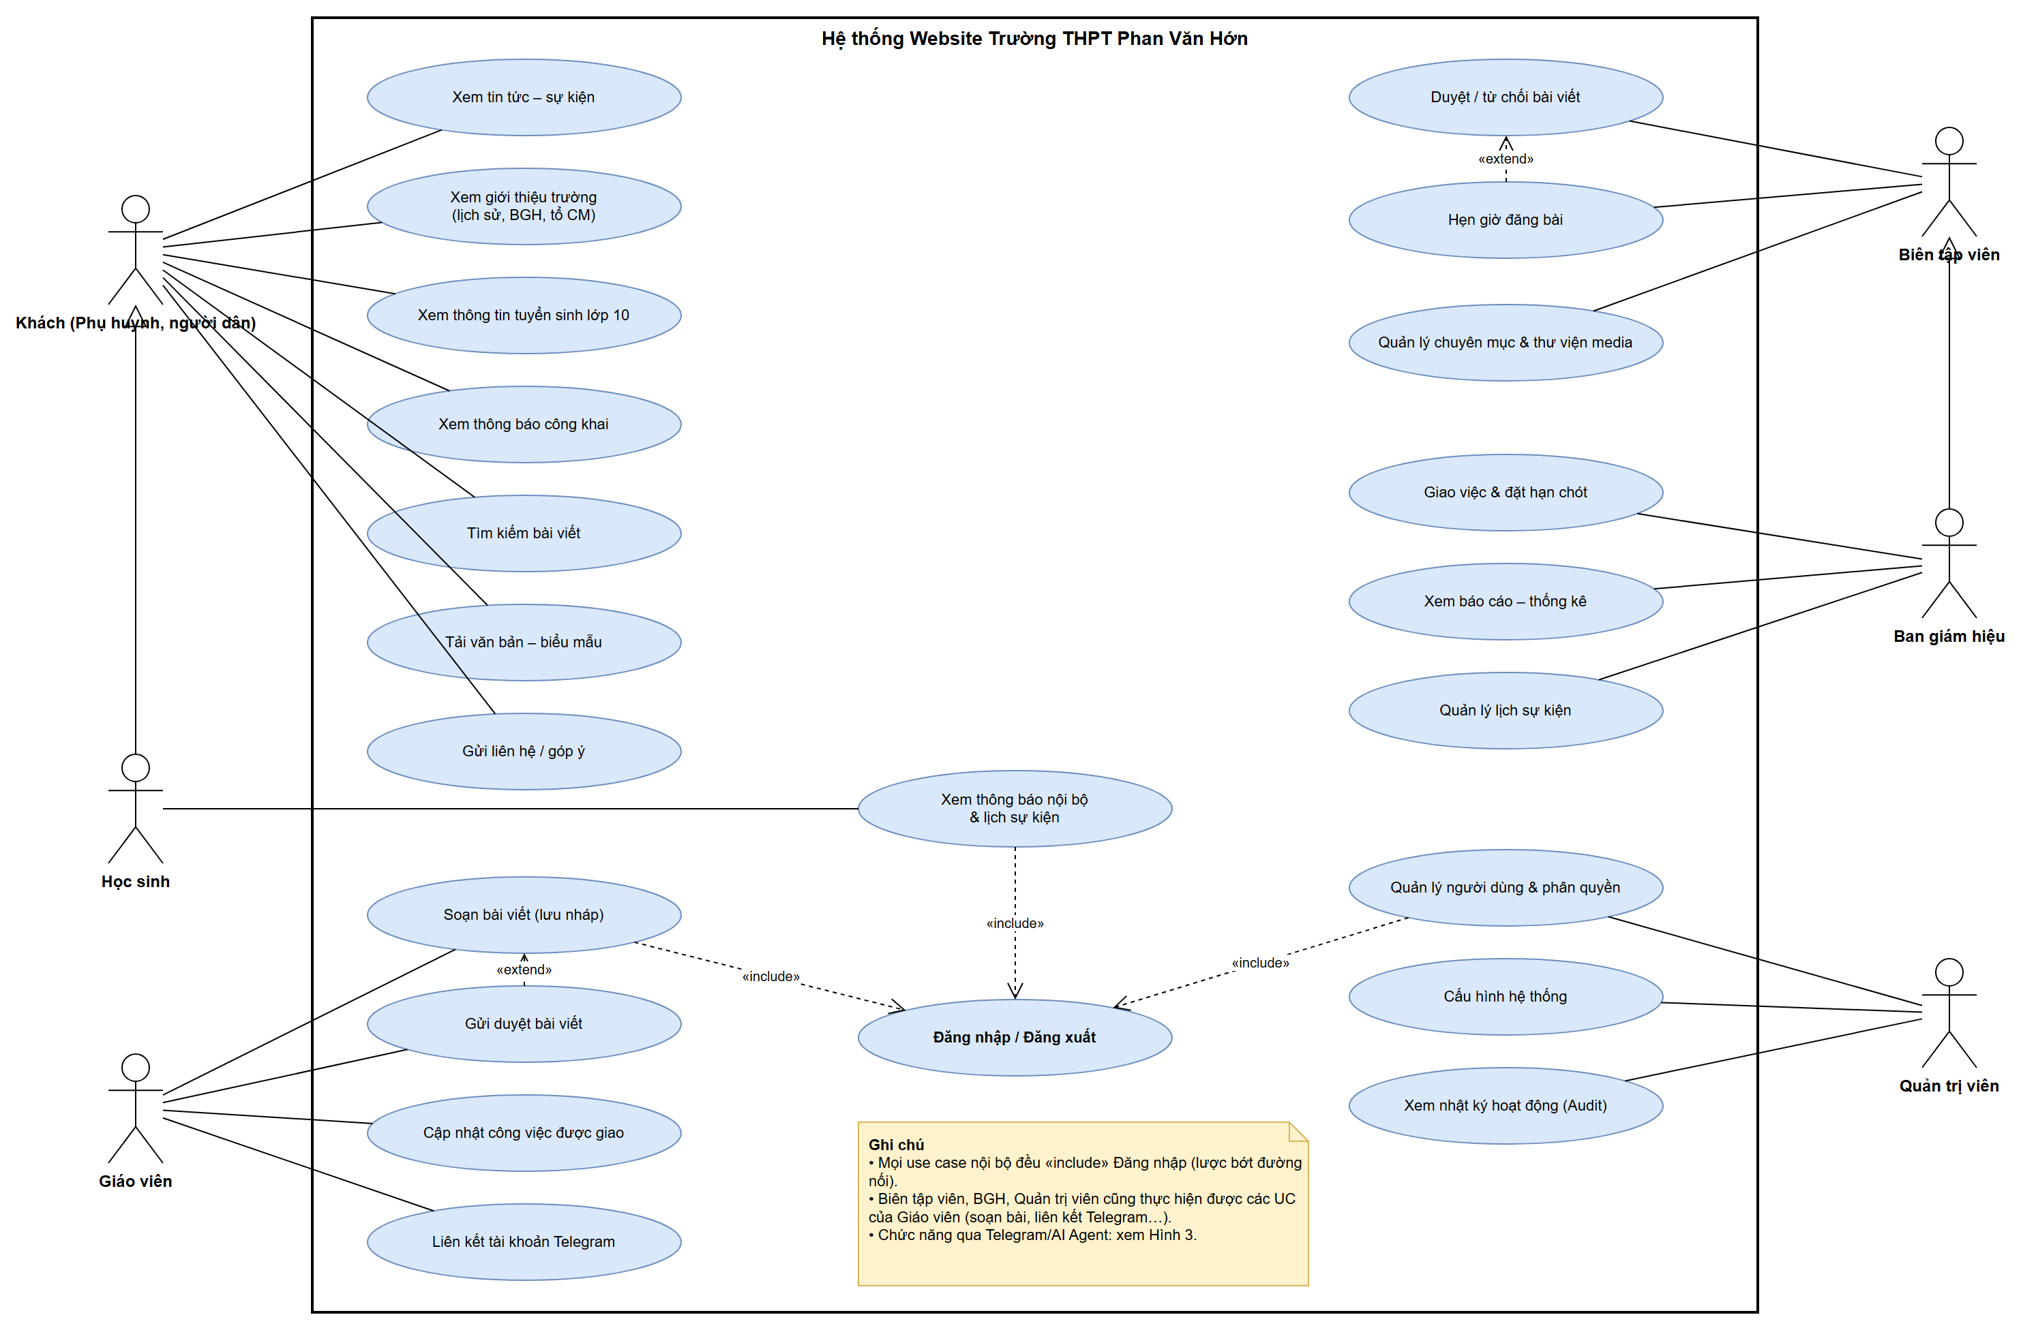
Hình 2.1. Sơ đồ use case tổng quát của hệ thống Website và CMS

2.5.2. Sơ đồ use case phân hệ AI Agent và Telegram
Hình 2.2 mô tả các chức năng người dùng thực hiện qua Telegram với sự hỗ trợ của AI Agent và các chức năng tự động do bộ lập lịch khởi phát (trang kế tiếp).
a) Mục đích: Làm rõ phạm vi hành động của AI Agent, các cơ chế bắt buộc (kiểm tra quyền, xác nhận thao tác) và những thao tác Agent bị cấm.
b) Thành phần chính:
- Tác nhân chính: Người dùng Telegram (đã liên kết) – tổng quát hoá của Giáo viên, Biên tập viên, BGH/Quản trị viên.
- Tác nhân phụ: LLM API (hiểu ngôn ngữ tự nhiên), Scheduler (tác nhân thời gian), Telegram Bot API (kênh gửi tin).
- Use case của người dùng: chat ngôn ngữ tự nhiên, liên kết/huỷ liên kết, kiểm tra hệ thống (/status), xem hạn chót (/deadline), tạo nháp bài, hẹn giờ/dời lịch đăng bài, gỡ/ẩn bài, cập nhật trạng thái công việc.
- Use case dùng chung: Kiểm tra quyền (RBAC), Xác nhận thao tác, Gửi tin nhắn Telegram.
- Use case tự động: tự động đăng bài khi đến hạn, nhắc hạn chót, gửi báo cáo định kỳ lúc 07:00.
- Hai ghi chú ràng buộc: danh sách thao tác Agent không được phép và nguyên tắc “Agent không có quyền riêng”.
c) Giải thích quan hệ và ý nghĩa:
- Mọi use case thao tác dữ liệu (từ /status đến cập nhật công việc) đều «include» Kiểm tra quyền: Agent chỉ làm được những gì người ra lệnh được phép làm.
- Các thao tác ảnh hưởng tới nội dung công khai (hẹn giờ/dời lịch, gỡ/ẩn bài) «include» Xác nhận thao tác.
- Ba use case tự động do Scheduler kích hoạt và đều «include» Gửi tin nhắn Telegram để báo kết quả.
- Agent bị cấm: xoá vĩnh viễn dữ liệu, quản lý người dùng/phân quyền, thay đổi cấu hình và khoá bí mật, trả dữ liệu cá nhân học sinh qua Telegram.

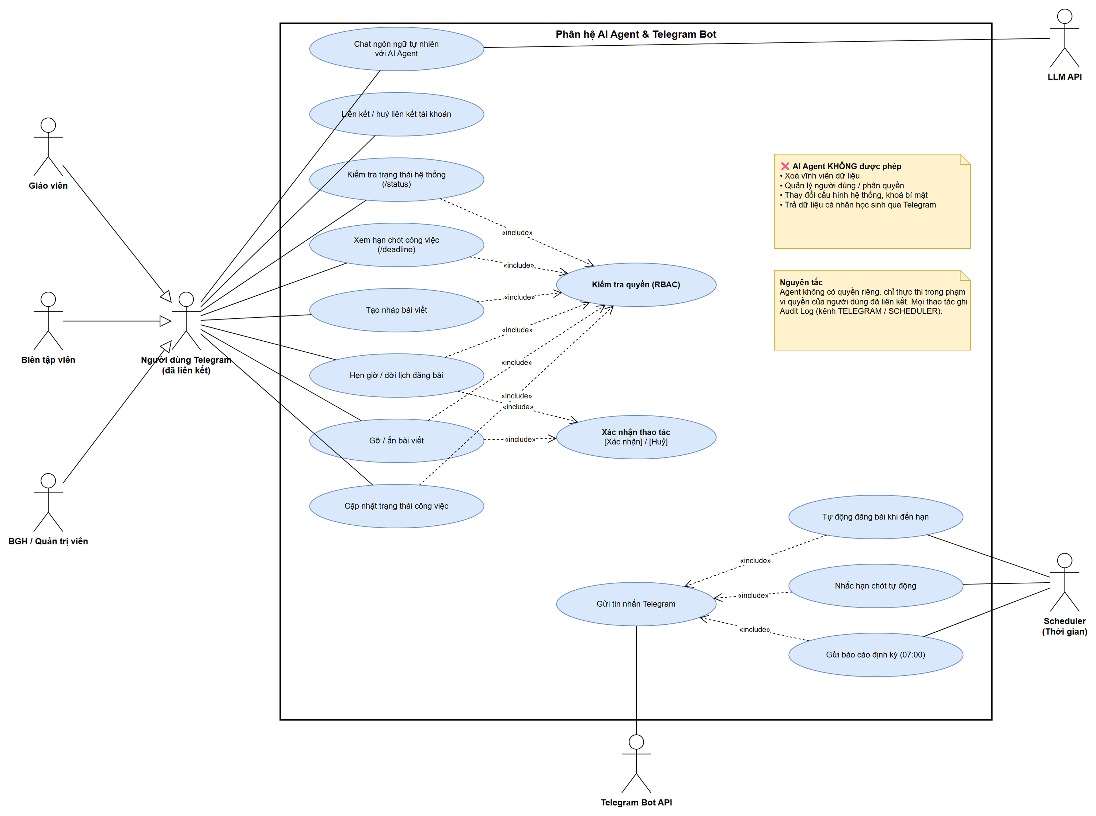
Hình 2.2. Sơ đồ use case phân hệ AI Agent và Telegram Bot

2.6. SƠ ĐỒ HOẠT ĐỘNG
Năm sơ đồ hoạt động dưới đây mô tả các quy trình nghiệp vụ chính, chia làn (swimlane) theo đối tượng thực hiện.

2.6.1. Liên kết tài khoản với Telegram
Quy trình liên kết tài khoản hệ thống với Telegram bằng mã OTP được mô tả ở Hình 2.3.
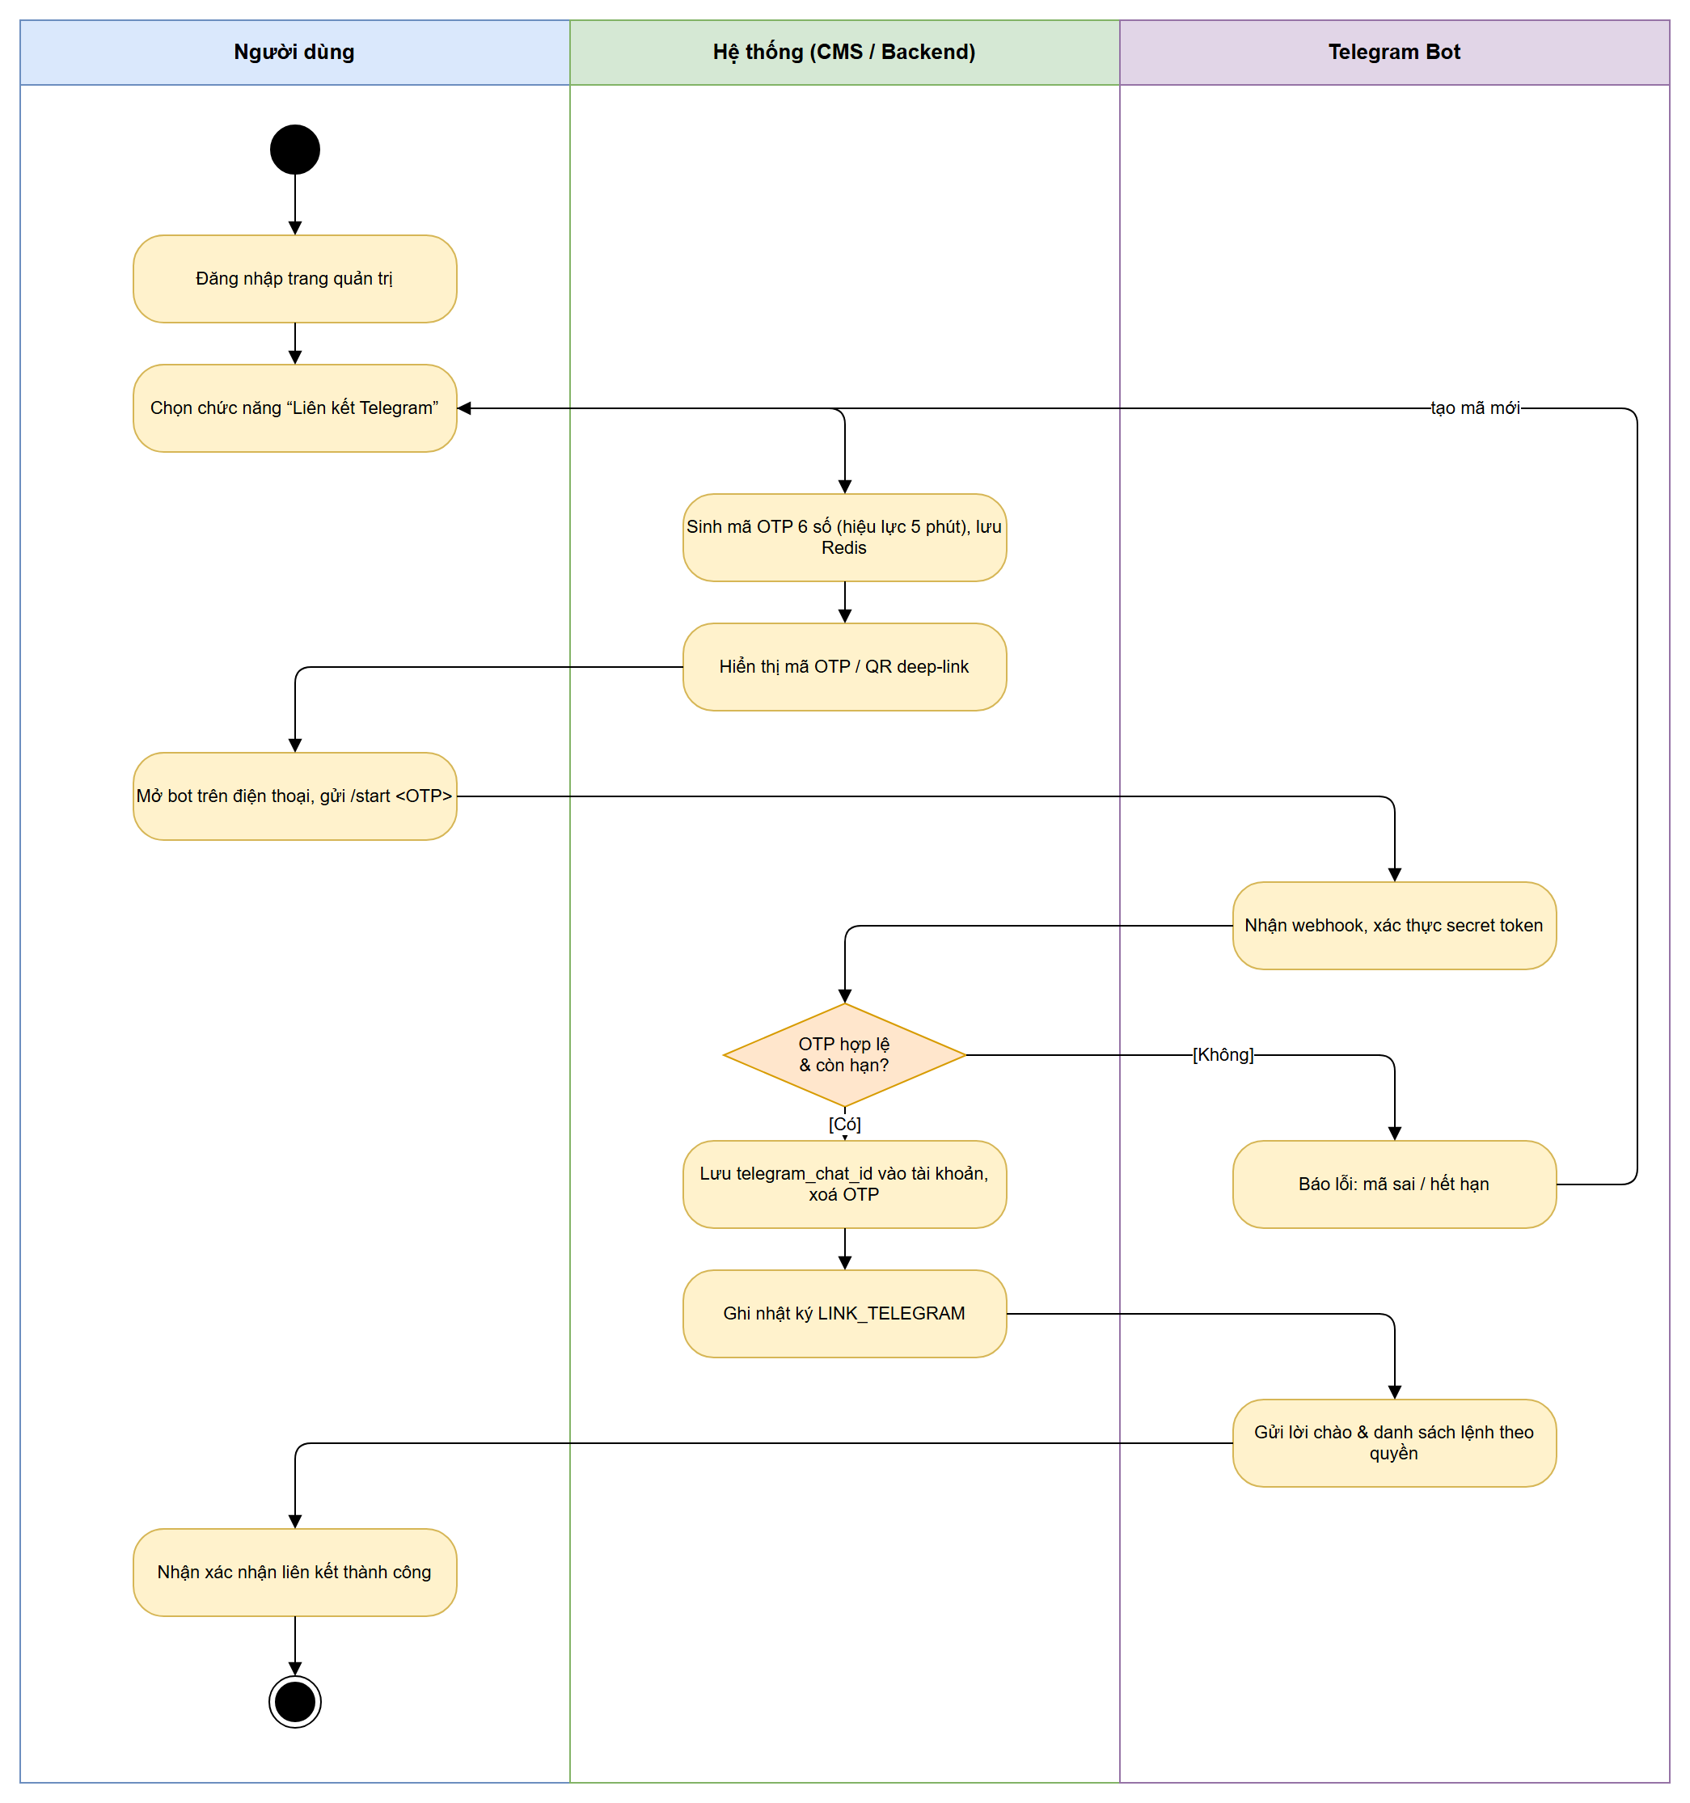
Hình 2.3. Sơ đồ hoạt động liên kết tài khoản với Telegram
a) Mục đích: Liên kết an toàn tài khoản hệ thống với tài khoản Telegram – điều kiện tiên quyết để dùng AI Agent trên điện thoại.
b) Thành phần chính:
- Ba làn (swimlane): Người dùng, Hệ thống (CMS/Backend), Telegram Bot.
- Điểm quyết định “OTP hợp lệ & còn hạn?”.
- Nhánh lỗi quay lại bước chọn liên kết để tạo mã mới.
c) Giải thích luồng xử lý:
1. Người dùng đăng nhập trang quản trị và chọn chức năng “Liên kết Telegram”.
2. Hệ thống sinh mã OTP 6 số, hiệu lực 5 phút, lưu vào Redis và hiển thị OTP/QR deep-link.
3. Người dùng mở bot trên điện thoại và gửi lệnh /start <OTP>.
4. Bot nhận webhook, xác thực secret token và chuyển cho hệ thống kiểm tra mã.
5. Nếu hợp lệ: lưu telegram_chat_id vào tài khoản, xoá OTP, ghi nhật ký LINK_TELEGRAM; bot gửi lời chào và danh sách lệnh theo quyền.
6. Nếu sai hoặc hết hạn: bot báo lỗi, người dùng quay lại tạo mã mới.
d) Ý nghĩa thiết kế: Mã OTP ngắn hạn và chỉ dùng một lần bảo đảm chỉ chủ tài khoản mới liên kết được; telegram_chat_id trở thành định danh để Agent xác định ai đang ra lệnh.

2.6.2. Soạn, duyệt và hẹn giờ đăng bài viết
Hình 2.4 trình bày quy trình nghiệp vụ biên soạn – kiểm duyệt – xuất bản bài viết.
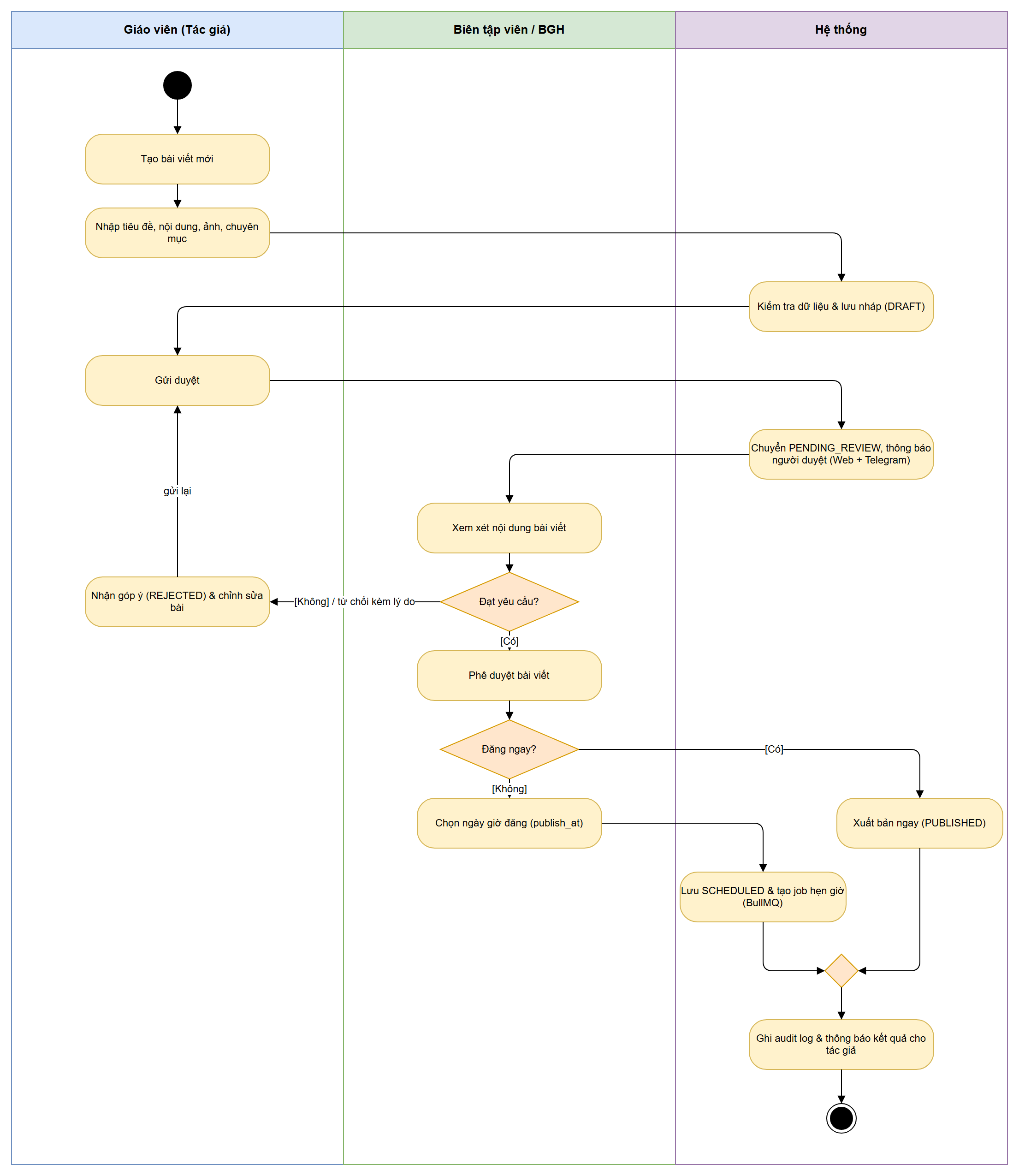
Hình 2.4. Sơ đồ hoạt động soạn, duyệt và hẹn giờ đăng bài viết
a) Mục đích: Bảo đảm mọi nội dung đăng lên website đều được kiểm duyệt và có thể hẹn giờ đăng.
b) Thành phần chính:
- Ba làn: Giáo viên (tác giả), Biên tập viên/BGH, Hệ thống.
- Hai điểm quyết định: “Đạt yêu cầu?” và “Đăng ngay?”.
- Nút hợp nhất (merge) trước bước ghi nhật ký và thông báo.
c) Giải thích luồng xử lý:
1. Giáo viên tạo bài, nhập tiêu đề, nội dung, ảnh, chuyên mục; hệ thống kiểm tra dữ liệu và lưu nháp (DRAFT).
2. Giáo viên gửi duyệt; hệ thống chuyển trạng thái PENDING_REVIEW và thông báo người duyệt qua Web và Telegram.
3. Biên tập viên/BGH xem xét. Nếu không đạt: từ chối kèm lý do (REJECTED), giáo viên chỉnh sửa và gửi lại.
4. Nếu đạt: phê duyệt rồi chọn đăng ngay (PUBLISHED) hoặc chọn thời điểm publish_at; khi đó hệ thống lưu SCHEDULED và tạo job hẹn giờ trong BullMQ.
5. Hai nhánh hợp nhất: hệ thống ghi audit log và thông báo kết quả cho tác giả.
d) Ý nghĩa thiết kế: Quy trình tách vai trò người viết và người duyệt, có vòng lặp chỉnh sửa; bài ở trạng thái SCHEDULED là đầu vào cho luồng tự động đăng bài ở Hình 2.5.

2.6.3. Tự động đăng bài khi đến hạn
Cách bộ lập lịch tự động đăng bài đúng thời điểm đã hẹn được mô tả ở Hình 2.5.
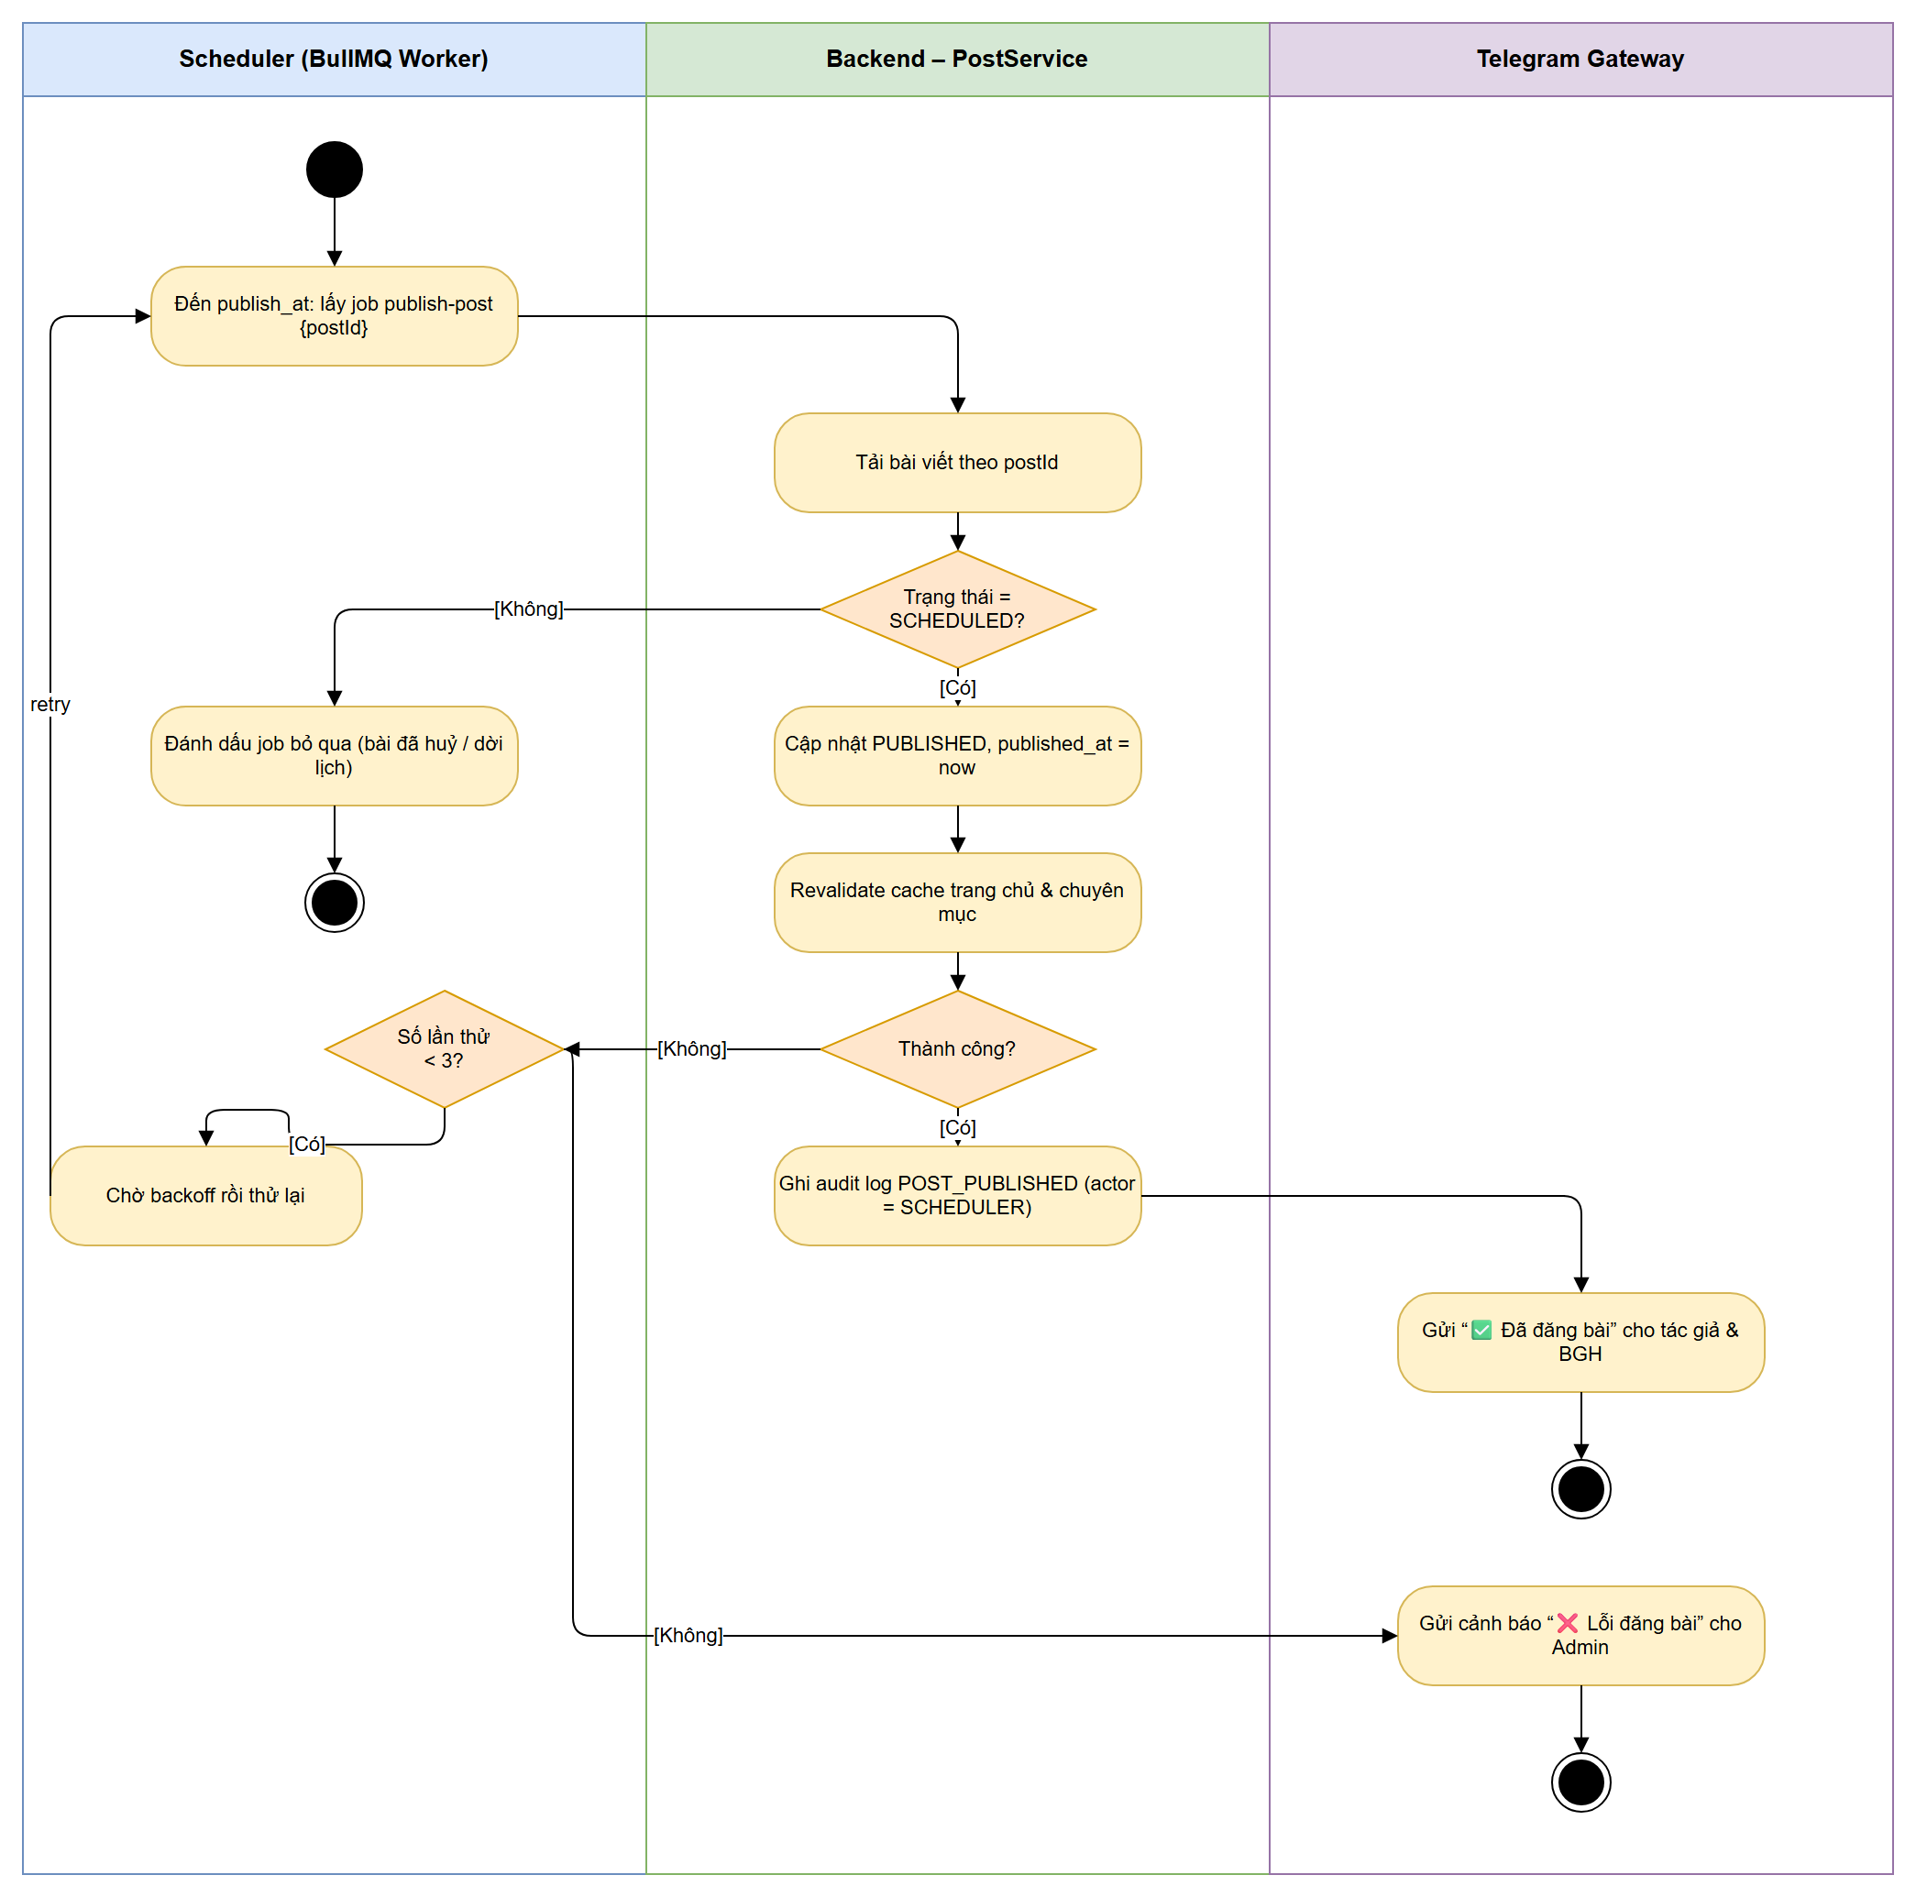
Hình 2.5. Sơ đồ hoạt động Scheduler tự động đăng bài khi đến hạn
a) Mục đích: Đăng bài đúng giờ mà không cần người trực, xử lý trường hợp bài đã bị huỷ/dời lịch và tự thử lại khi gặp lỗi.
b) Thành phần chính:
- Ba làn: Scheduler (BullMQ Worker), Backend – PostService, Telegram Gateway.
- Ba điểm quyết định: “Trạng thái = SCHEDULED?”, “Thành công?”, “Số lần thử < 3?”.
- Ba điểm kết thúc: bỏ qua job, đăng thành công, báo lỗi cho Admin.
c) Giải thích luồng xử lý:
1. Đến thời điểm publish_at, worker lấy job publish-post {postId} khỏi hàng đợi.
2. PostService tải bài viết; nếu bài không còn ở trạng thái SCHEDULED (đã huỷ/dời lịch) thì đánh dấu job bỏ qua và kết thúc.
3. Ngược lại, cập nhật PUBLISHED, published_at = now và làm mới (revalidate) cache trang chủ, chuyên mục.
4. Thành công: ghi audit log POST_PUBLISHED (actor = SCHEDULER), Telegram Gateway gửi “✅ Đã đăng bài” cho tác giả và BGH.
5. Lỗi: nếu số lần thử < 3 thì chờ backoff và thử lại; nếu hết lượt thì gửi cảnh báo “❌ Lỗi đăng bài” cho Admin.
d) Ý nghĩa thiết kế: Việc kiểm tra lại trạng thái trước khi đăng tránh đăng nhầm bài đã bị huỷ; cơ chế thử lại và cảnh báo làm tăng độ tin cậy của chức năng tự động.

2.6.4. Xử lý lệnh Telegram qua AI Agent
Hình 2.6 mô tả chi tiết cách AI Agent tiếp nhận và xử lý một lệnh gửi từ Telegram.
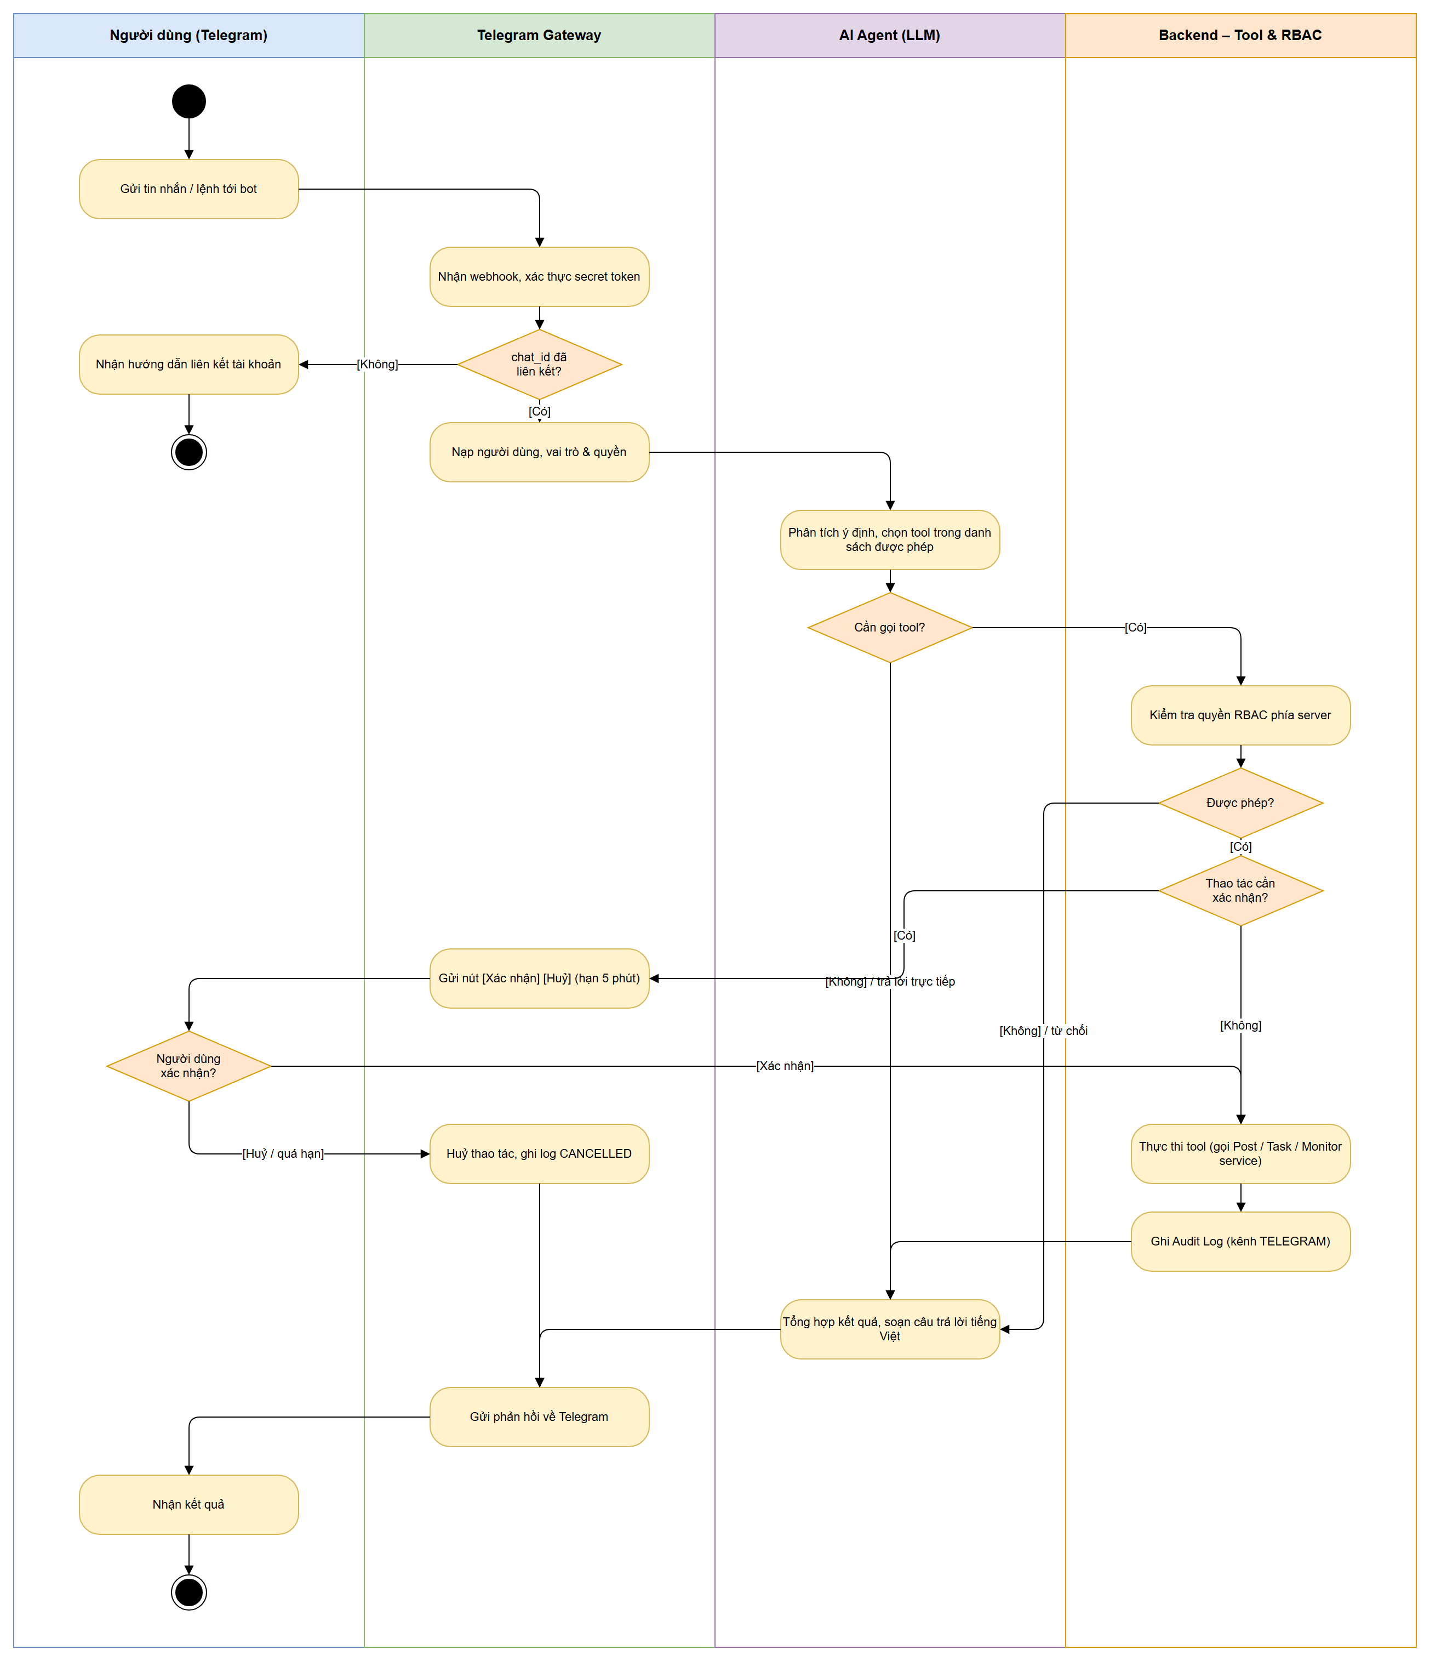
Hình 2.6. Sơ đồ hoạt động xử lý lệnh Telegram qua AI Agent
a) Mục đích: Thể hiện đầy đủ các lớp bảo vệ khi Agent thực thi lệnh: kiểm tra liên kết, kiểm tra quyền, xác nhận thao tác và ghi nhật ký.
b) Thành phần chính:
- Bốn làn: Người dùng (Telegram), Telegram Gateway, AI Agent (LLM), Backend – Tool & RBAC.
- Năm điểm quyết định: chat_id đã liên kết?, Cần gọi tool?, Được phép?, Thao tác cần xác nhận?, Người dùng xác nhận?
c) Giải thích luồng xử lý:
1. Người dùng gửi tin nhắn; Gateway nhận webhook và xác thực secret token.
2. Nếu chat_id chưa liên kết: trả hướng dẫn liên kết tài khoản và kết thúc.
3. Nạp người dùng, vai trò và quyền; Agent phân tích ý định và chỉ chọn tool trong danh sách được phép.
4. Nếu không cần tool (câu hỏi thông thường): Agent soạn câu trả lời trực tiếp.
5. Nếu cần tool: Backend kiểm tra quyền RBAC phía server; không được phép thì từ chối và phản hồi.
6. Nếu thao tác cần xác nhận: gửi nút [Xác nhận] [Huỷ] (hạn 5 phút); người dùng huỷ hoặc quá hạn thì huỷ thao tác và ghi log CANCELLED.
7. Được xác nhận (hoặc không cần xác nhận): thực thi tool và ghi Audit Log kênh TELEGRAM.
8. Agent tổng hợp kết quả bằng tiếng Việt; Gateway gửi phản hồi; người dùng nhận kết quả.
d) Ý nghĩa thiết kế: Quyết định về quyền nằm ở máy chủ chứ không phụ thuộc mô hình ngôn ngữ (hạn chế prompt injection), và con người luôn là người xác nhận cuối cùng với thao tác quan trọng.

2.6.5. Nhắc hạn chót và báo cáo định kỳ
Hai tác vụ định kỳ của hệ thống – nhắc hạn chót và báo cáo hằng ngày – được trình bày ở Hình 2.7.
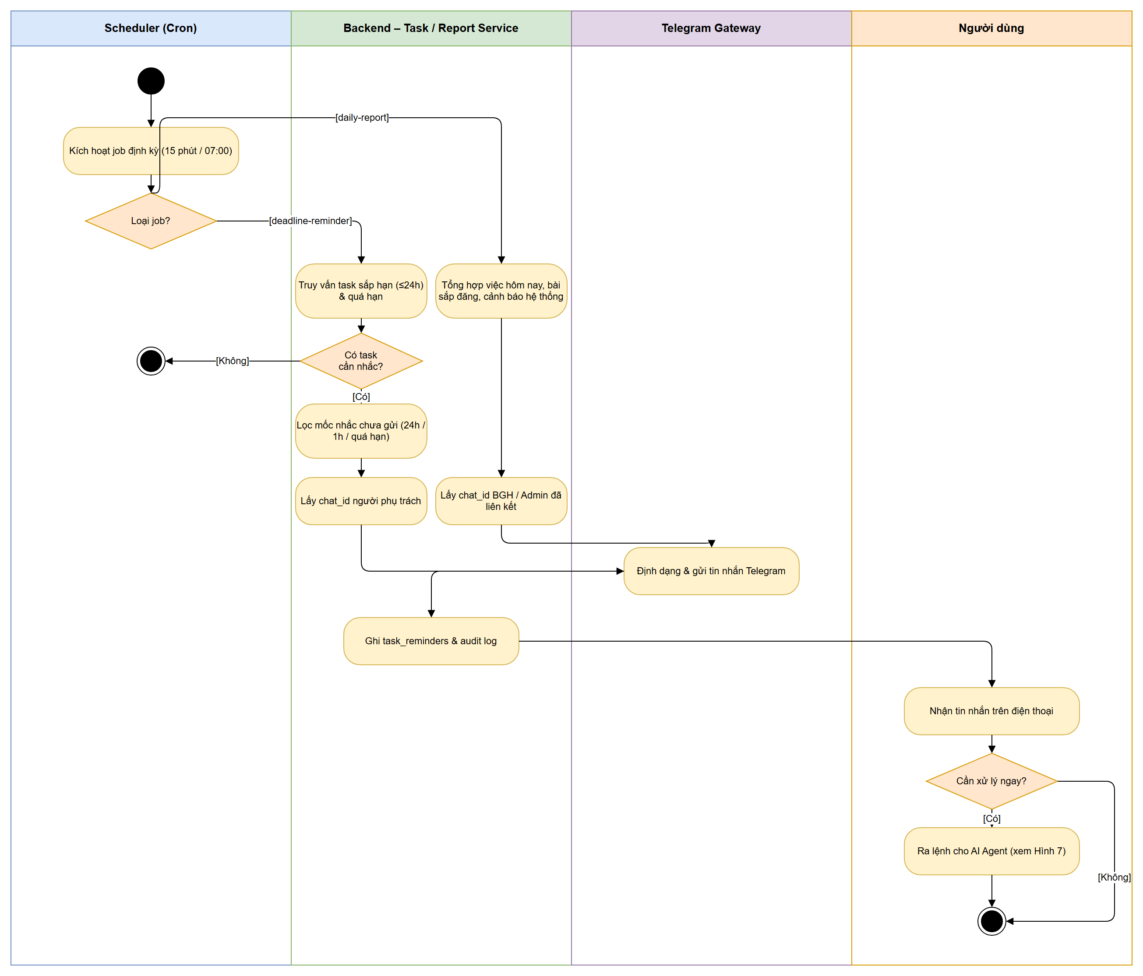
Hình 2.7. Sơ đồ hoạt động nhắc hạn chót và gửi báo cáo định kỳ
a) Mục đích: Chủ động nhắc việc, giảm tình trạng trễ hạn và giúp BGH nắm tình hình mỗi sáng qua Telegram.
b) Thành phần chính:
- Bốn làn: Scheduler (Cron), Backend – Task/Report Service, Telegram Gateway, Người dùng.
- Ba điểm quyết định: Loại job?, Có task cần nhắc?, Cần xử lý ngay?
c) Giải thích luồng xử lý:
1. Scheduler kích hoạt job định kỳ (15 phút/lần hoặc 07:00 hằng ngày) và phân loại job.
2. deadline-reminder: truy vấn task sắp đến hạn (≤ 24 giờ) và quá hạn; nếu không có thì kết thúc; nếu có thì lọc các mốc nhắc chưa gửi (24 giờ / 1 giờ / quá hạn) và lấy chat_id người phụ trách.
3. daily-report: tổng hợp việc hôm nay, bài sắp đăng, cảnh báo hệ thống và lấy chat_id BGH/Admin đã liên kết.
4. Telegram Gateway định dạng và gửi tin nhắn; Backend ghi task_reminders và audit log.
5. Người dùng nhận tin; nếu cần xử lý ngay thì ra lệnh cho AI Agent theo luồng ở Hình 2.6 (trên sơ đồ ghi “xem Hình 7”).
d) Ý nghĩa thiết kế: Bảng task_reminders lưu các mốc đã nhắc nên mỗi mốc chỉ được gửi một lần dù job chạy 15 phút/lần.

2.7. SƠ ĐỒ TUẦN TỰ
Bảy sơ đồ tuần tự dưới đây chi tiết hoá các quy trình theo thông điệp trao đổi giữa các đối tượng; các thông điệp được đánh số theo thứ tự thời gian.

2.7.1. Đăng nhập hệ thống
Trình tự thông điệp giữa các đối tượng khi người dùng đăng nhập được thể hiện ở Hình 2.8 (trang kế tiếp).
a) Mục đích: Mô tả xác thực người dùng, cấp token và ghi nhật ký cho cả trường hợp thành công lẫn thất bại.
b) Thành phần chính:
- Đối tượng: Người dùng, :Giao diện đăng nhập, :AuthController, :AuthService, :UserRepository, :AuditLogService.
- Khối alt gồm hai nhánh: thông tin đúng và sai/bị khoá.
c) Giải thích luồng xử lý:
1. Thông điệp 1–5: người dùng nhập email, mật khẩu; giao diện gọi POST /api/auth/login; AuthService gọi UserRepository.findByEmail và nhận user hoặc null.
2. Thông điệp 6: AuthService so khớp mật khẩu bằng argon2.verify.
3. Nhánh đúng (7–11): tạo accessToken (15 phút) và refreshToken (7 ngày), ghi LOGIN_SUCCESS, trả 200 OK với cookie httpOnly; giao diện chuyển tới Dashboard theo vai trò.
4. Nhánh sai (12–15): ghi LOGIN_FAILED, ném UnauthorizedException, trả 401; giao diện báo “Sai email hoặc mật khẩu”.
d) Ý nghĩa thiết kế: Thông báo lỗi chung không tiết lộ email có tồn tại hay không; việc ghi log cả lần đăng nhập thất bại giúp phát hiện hành vi dò mật khẩu.

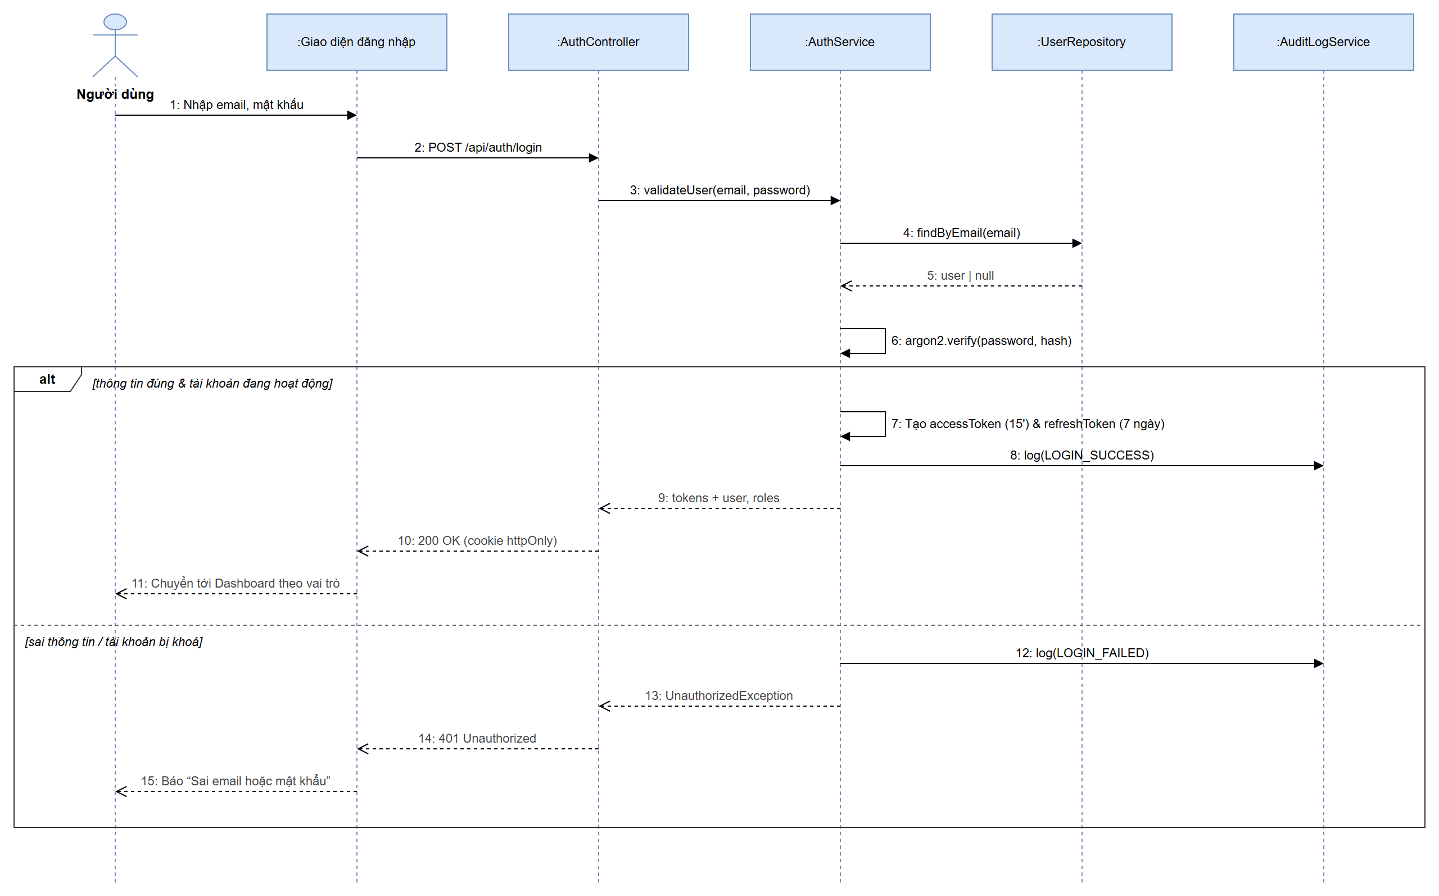
Hình 2.8. Sơ đồ tuần tự đăng nhập hệ thống

2.7.2. Liên kết Telegram bằng mã OTP
Hình 2.9 chi tiết hoá luồng liên kết Telegram ở Hình 2.3 theo các thông điệp giữa đối tượng (trang kế tiếp).
a) Mục đích: Xác định rõ đối tượng nào sinh, lưu, kiểm tra và huỷ mã OTP.
b) Thành phần chính:
- Đối tượng: Người dùng, :Ứng dụng Telegram, :Telegram Bot API, :TelegramGateway, :CMS, :TelegramLinkService, :Redis, :UserRepository.
- Khối alt: OTP hợp lệ / OTP sai hoặc hết hạn.
c) Giải thích luồng xử lý:
1. Thông điệp 1–6: người dùng yêu cầu mã; TelegramLinkService sinh OTP, lưu Redis bằng SET link:{otp} userId EX 300; CMS hiển thị OTP/QR.
2. Thông điệp 7–12: người dùng gửi /start {otp}; Bot API gọi webhook; Gateway gọi verifyAndLink; LinkService lấy và xoá mã bằng GETDEL.
3. Nhánh hợp lệ: cập nhật telegramChatId, Gateway gửi lời chào kèm danh sách lệnh khả dụng.
4. Nhánh sai: trả InvalidOtpError, Gateway gửi “Mã không hợp lệ”.
5. Cuối cùng, phản hồi hiển thị trên ứng dụng Telegram của người dùng.
d) Ý nghĩa thiết kế: Lệnh GETDEL lấy và xoá mã trong một bước nên mã không thể dùng lại; thời hạn EX 300 giây giới hạn thời gian tấn công.

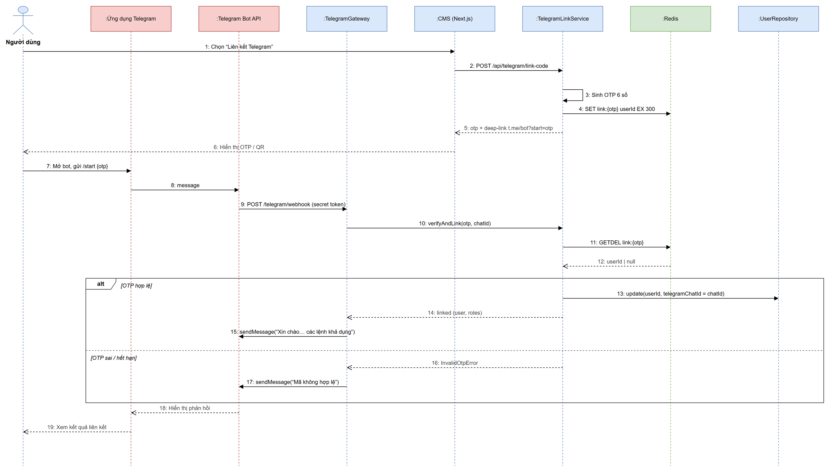
Hình 2.9. Sơ đồ tuần tự liên kết tài khoản Telegram bằng mã OTP

2.7.3. Tạo bài viết và gửi duyệt
Các bước tạo bài viết nháp và gửi duyệt được mô tả ở Hình 2.10 (trang kế tiếp).
a) Mục đích: Thể hiện cách kiểm tra quyền ở tầng controller và kiểm tra điều kiện nghiệp vụ ở tầng service.
b) Thành phần chính:
- Đối tượng: Giáo viên, :Trình soạn thảo CMS, :MediaService, :PostController, :PostService, :PostRepository, :NotificationService.
- Khối opt: chỉ chuyển trạng thái khi người gửi là tác giả và bài đang ở DRAFT hoặc REJECTED.
c) Giải thích luồng xử lý:
1. Thông điệp 1–3: tải ảnh lên MediaService và nhận URL ảnh.
2. Thông điệp 4–10: gọi POST /api/posts; PermissionGuard kiểm tra quyền post:create; PostService.createDraft lưu bài trạng thái DRAFT; trả 201 Created.
3. Thông điệp 11–13: giáo viên bấm “Gửi duyệt”, gọi PATCH /api/posts/{id}/submit, PostService.submitForReview.
4. Trong khối opt: cập nhật PENDING_REVIEW, NotificationService gửi thông báo Web và Telegram cho Biên tập viên/BGH.
5. Trả 200 OK và hiển thị “Đã gửi duyệt”.

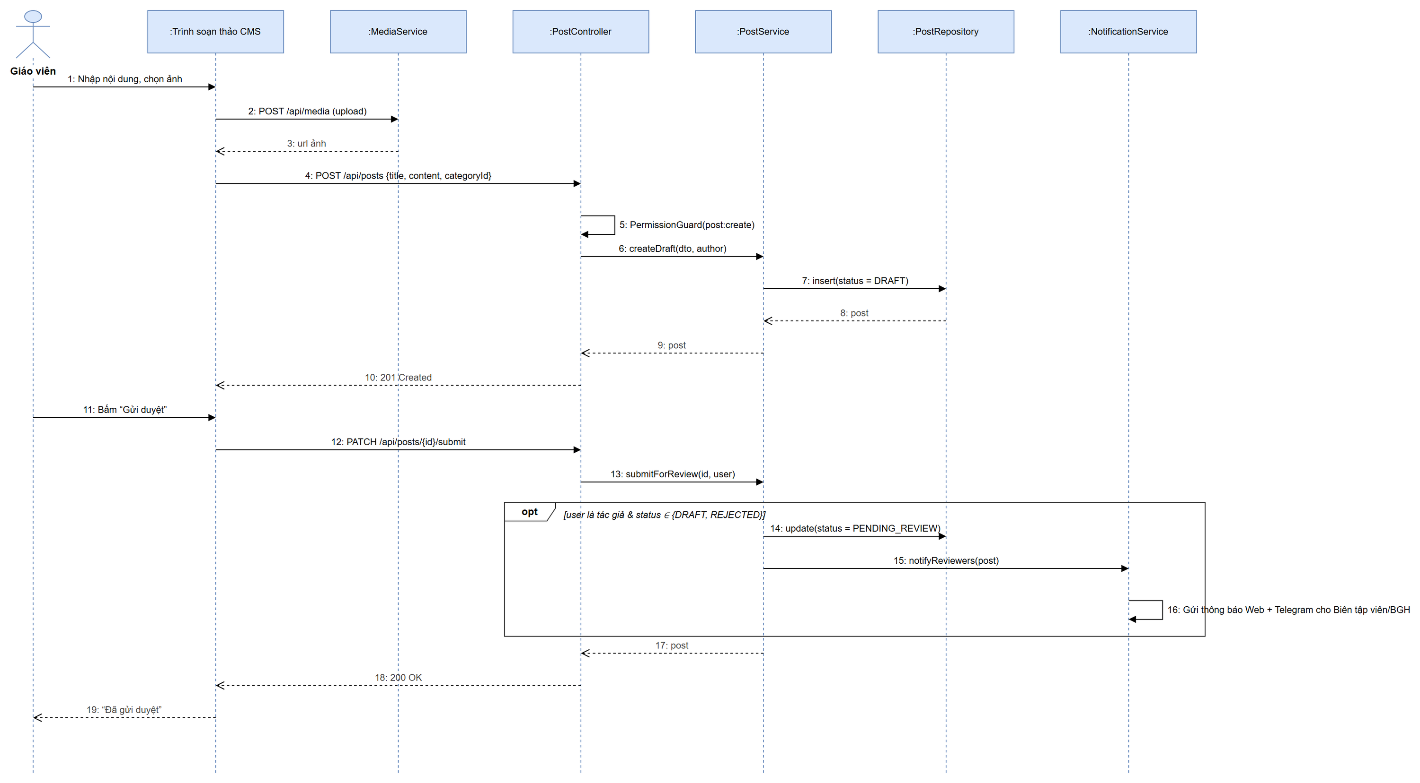
Hình 2.10. Sơ đồ tuần tự tạo bài viết và gửi duyệt

2.7.4. Duyệt và hẹn giờ đăng bài
Hình 2.11 mô tả tương tác khi người duyệt phê duyệt bài và hẹn giờ đăng (trang kế tiếp).
a) Mục đích: Làm rõ cách hệ thống tạo job hẹn giờ trong hàng đợi khi bài được duyệt.
b) Thành phần chính:
- Đối tượng: Biên tập viên/BGH, :CMS, :PostController, :PostService, :PostRepository, :SchedulerService, :BullMQ Queue.
- Khối alt: publishAt > now (hẹn giờ) / đăng ngay.
c) Giải thích luồng xử lý:
1. Thông điệp 1–3: mở bài chờ duyệt bằng GET /api/posts/{id}.
2. Thông điệp 4–9: gửi POST /api/posts/{id}/approve {publishAt}; PermissionGuard kiểm tra post:approve; PostService tải bài ở trạng thái PENDING_REVIEW.
3. Nhánh hẹn giờ: cập nhật SCHEDULED, gọi schedulePublish, SchedulerService thêm job 'publish-post' với độ trễ và jobId = post:{id}.
4. Nhánh đăng ngay: cập nhật PUBLISHED, publishedAt = now.
5. Ghi auditLog(APPROVE), trả 200 OK, giao diện hiển thị trạng thái mới.
d) Ý nghĩa thiết kế: jobId cố định theo bài viết giúp việc dời lịch hoặc huỷ chỉ cần thay thế đúng một job, tránh đăng trùng.

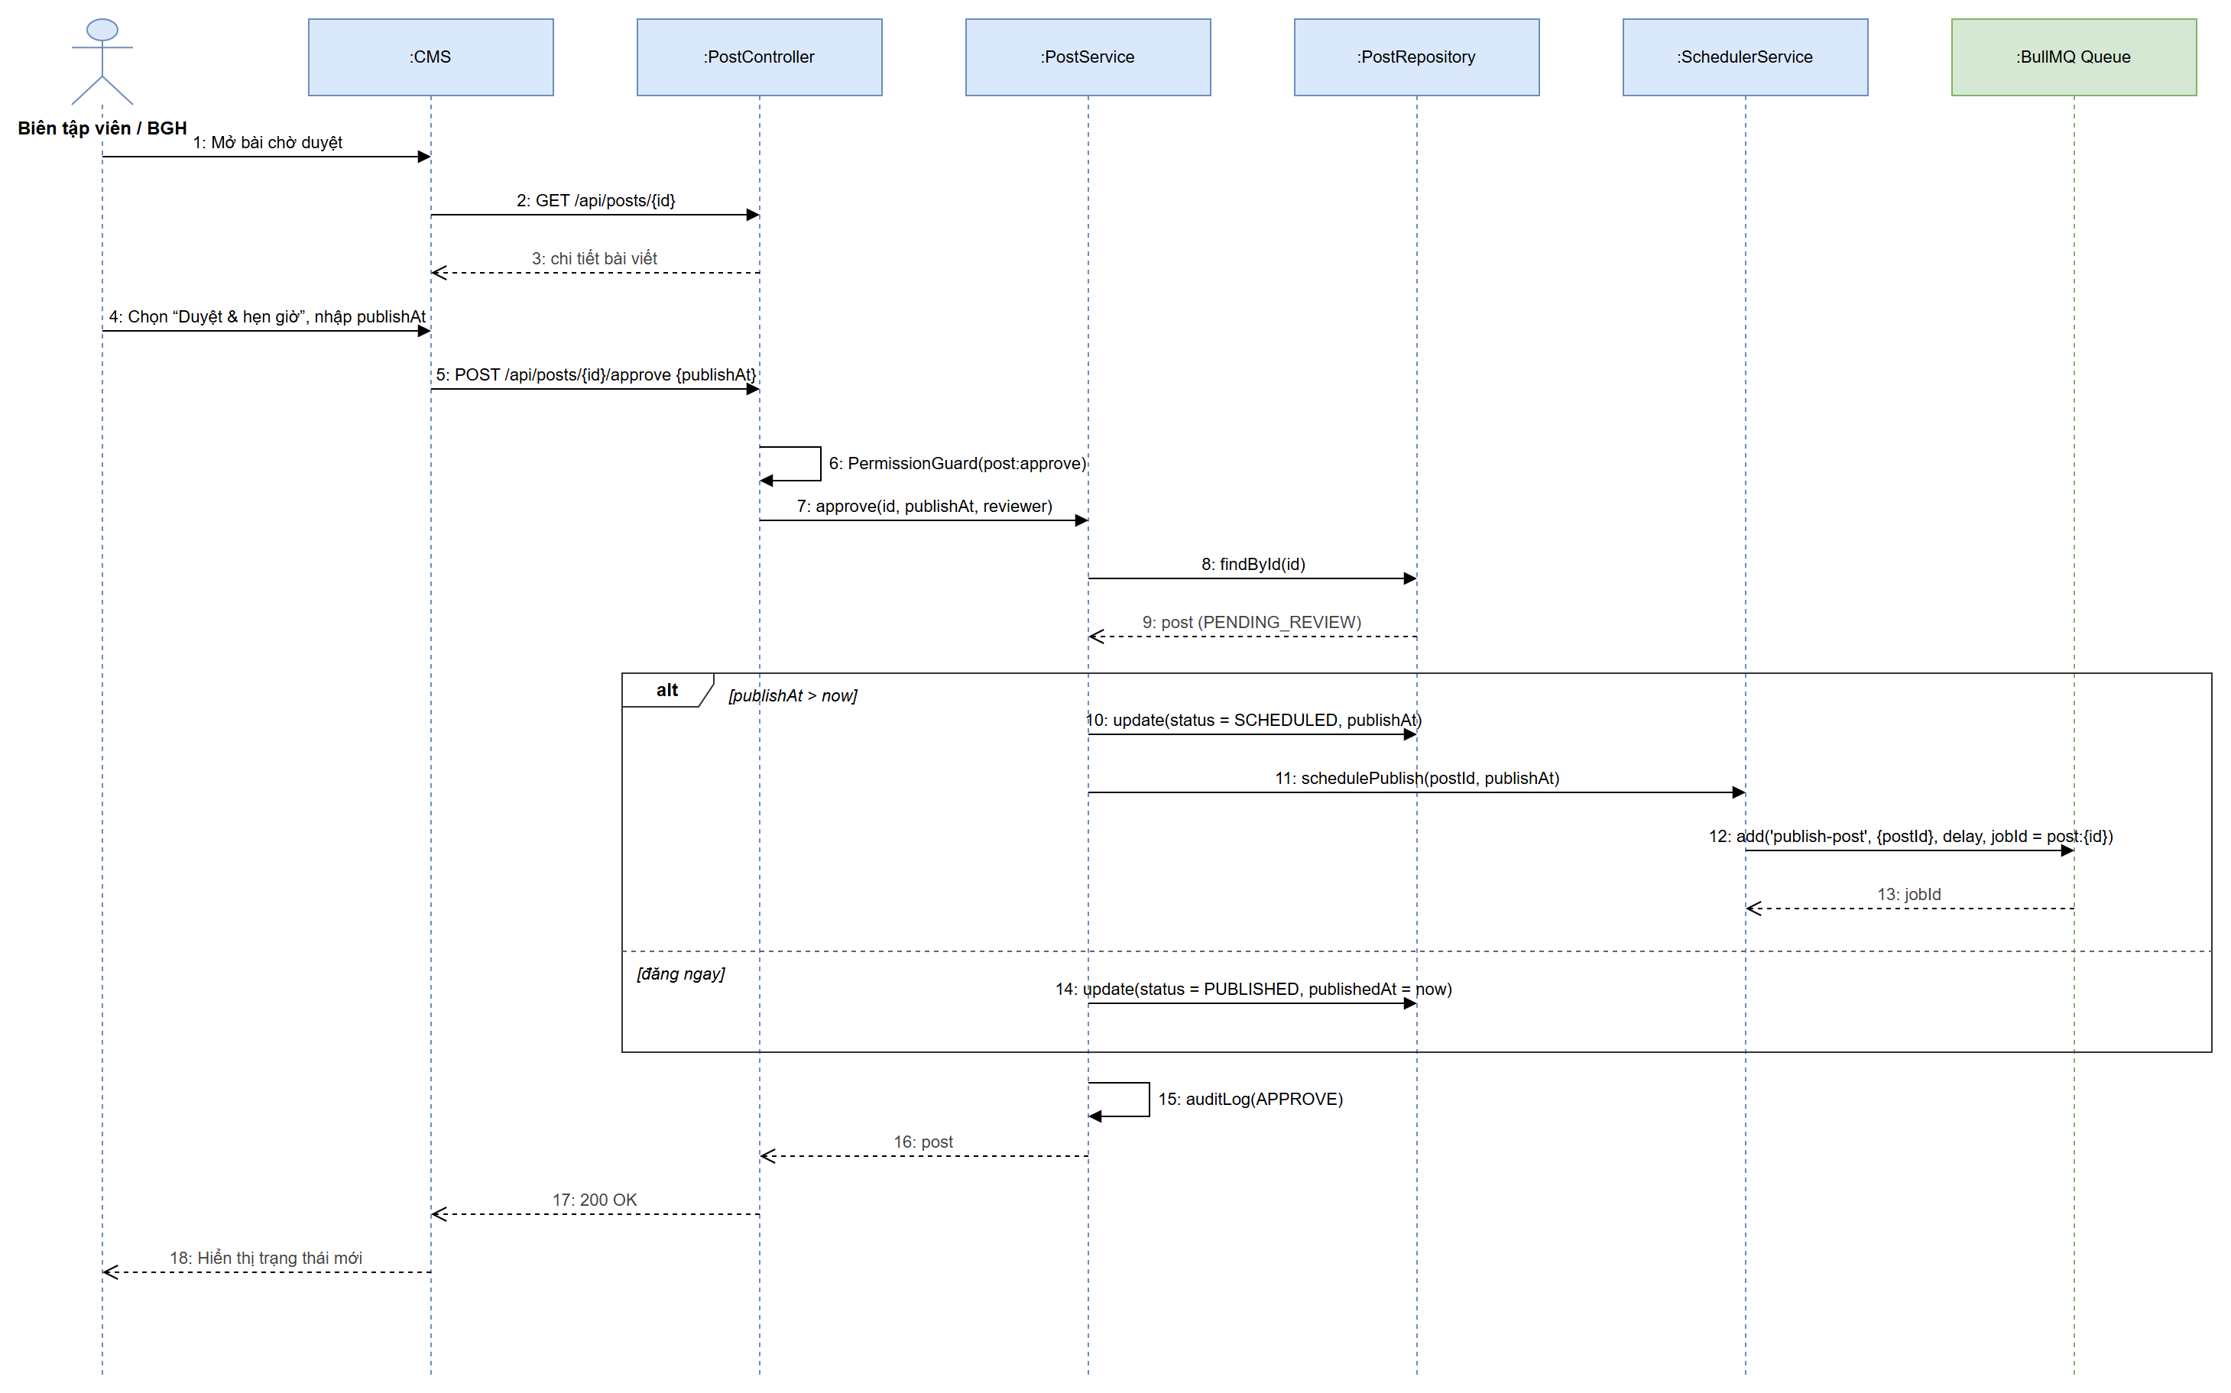
Hình 2.11. Sơ đồ tuần tự duyệt và hẹn giờ đăng bài

2.7.5. Scheduler tự động đăng bài
Luồng tự động đăng bài ở Hình 2.5 được chi tiết hoá thành các thông điệp ở Hình 2.12 (trang kế tiếp).
a) Mục đích: Xác định trách nhiệm của từng đối tượng khi job hẹn giờ đến hạn, kể cả khi xảy ra lỗi.
b) Thành phần chính:
- Đối tượng: :BullMQ Queue, :PublishPostWorker, :PostService, :PostRepository, :Frontend (Next.js), :AuditLogService, :TelegramGateway, :Telegram Bot API.
- Khối alt (bài còn SCHEDULED / đã huỷ) và khối opt (xảy ra lỗi khi đăng).
c) Giải thích luồng xử lý:
1. Thông điệp 1–4: job đến hạn, worker gọi publishScheduled(postId), PostService tải bài.
2. Nhánh SCHEDULED: cập nhật PUBLISHED; gọi /api/revalidate để làm mới trang; ghi POST_PUBLISHED (actor = SCHEDULER); worker gửi thông báo cho tác giả và BGH qua Gateway.
3. Nhánh đã huỷ/dời lịch: trả về skipped.
4. Khối opt lỗi: worker ném lỗi để BullMQ thử lại tối đa 3 lần với backoff; hết lượt thì gửi cảnh báo cho Admin.
5. Kết thúc: job được đánh dấu completed.

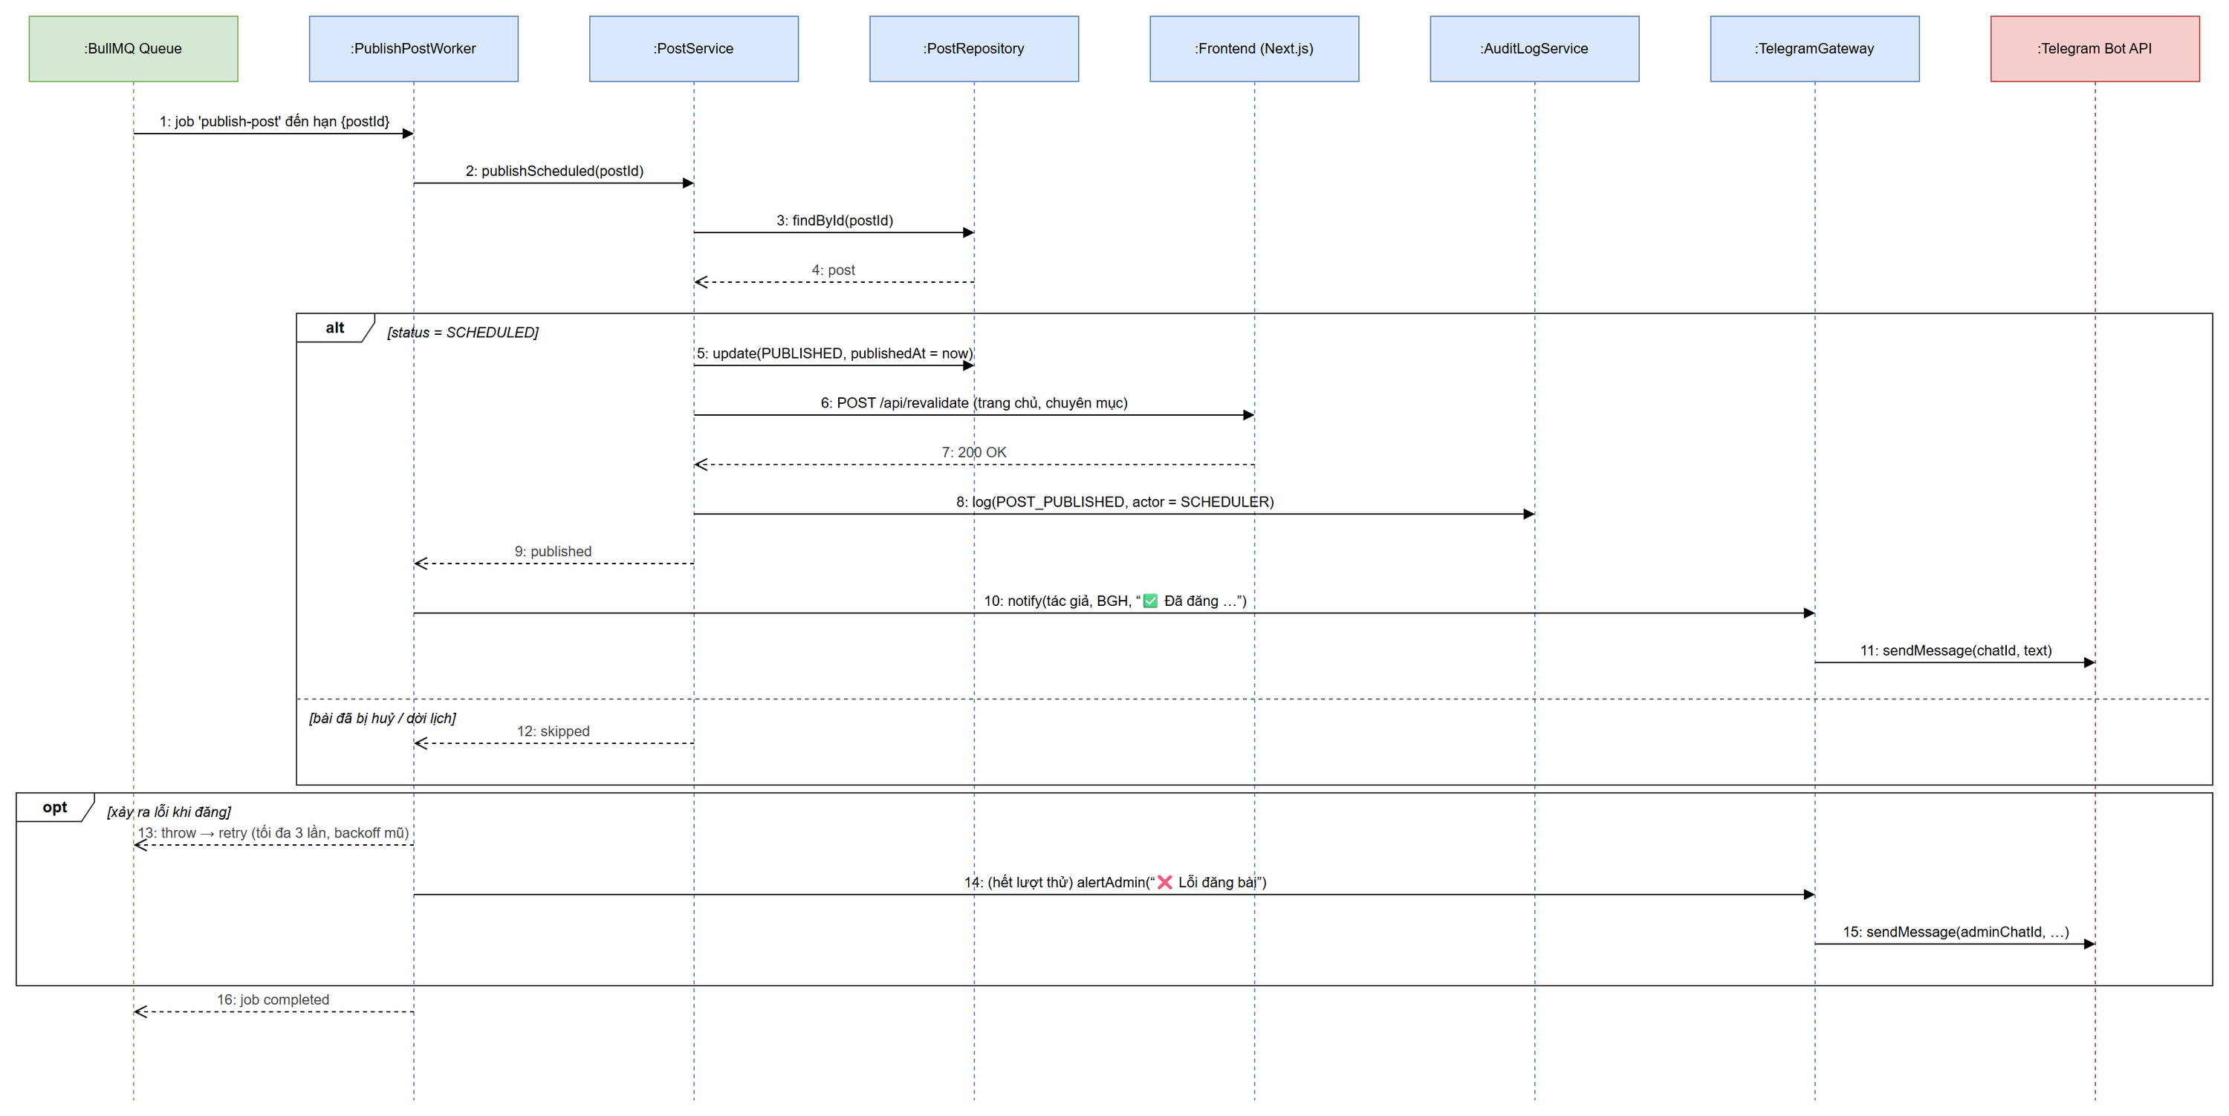
Hình 2.12. Sơ đồ tuần tự Scheduler tự động đăng bài và thông báo Telegram

2.7.6. Ra lệnh qua Telegram – AI Agent gọi tool có xác nhận
Hình 2.13 mô tả kịch bản BGH nhắn “Dời bài khai giảng sang 8h sáng mai” và AI Agent xử lý bằng cơ chế tool use.
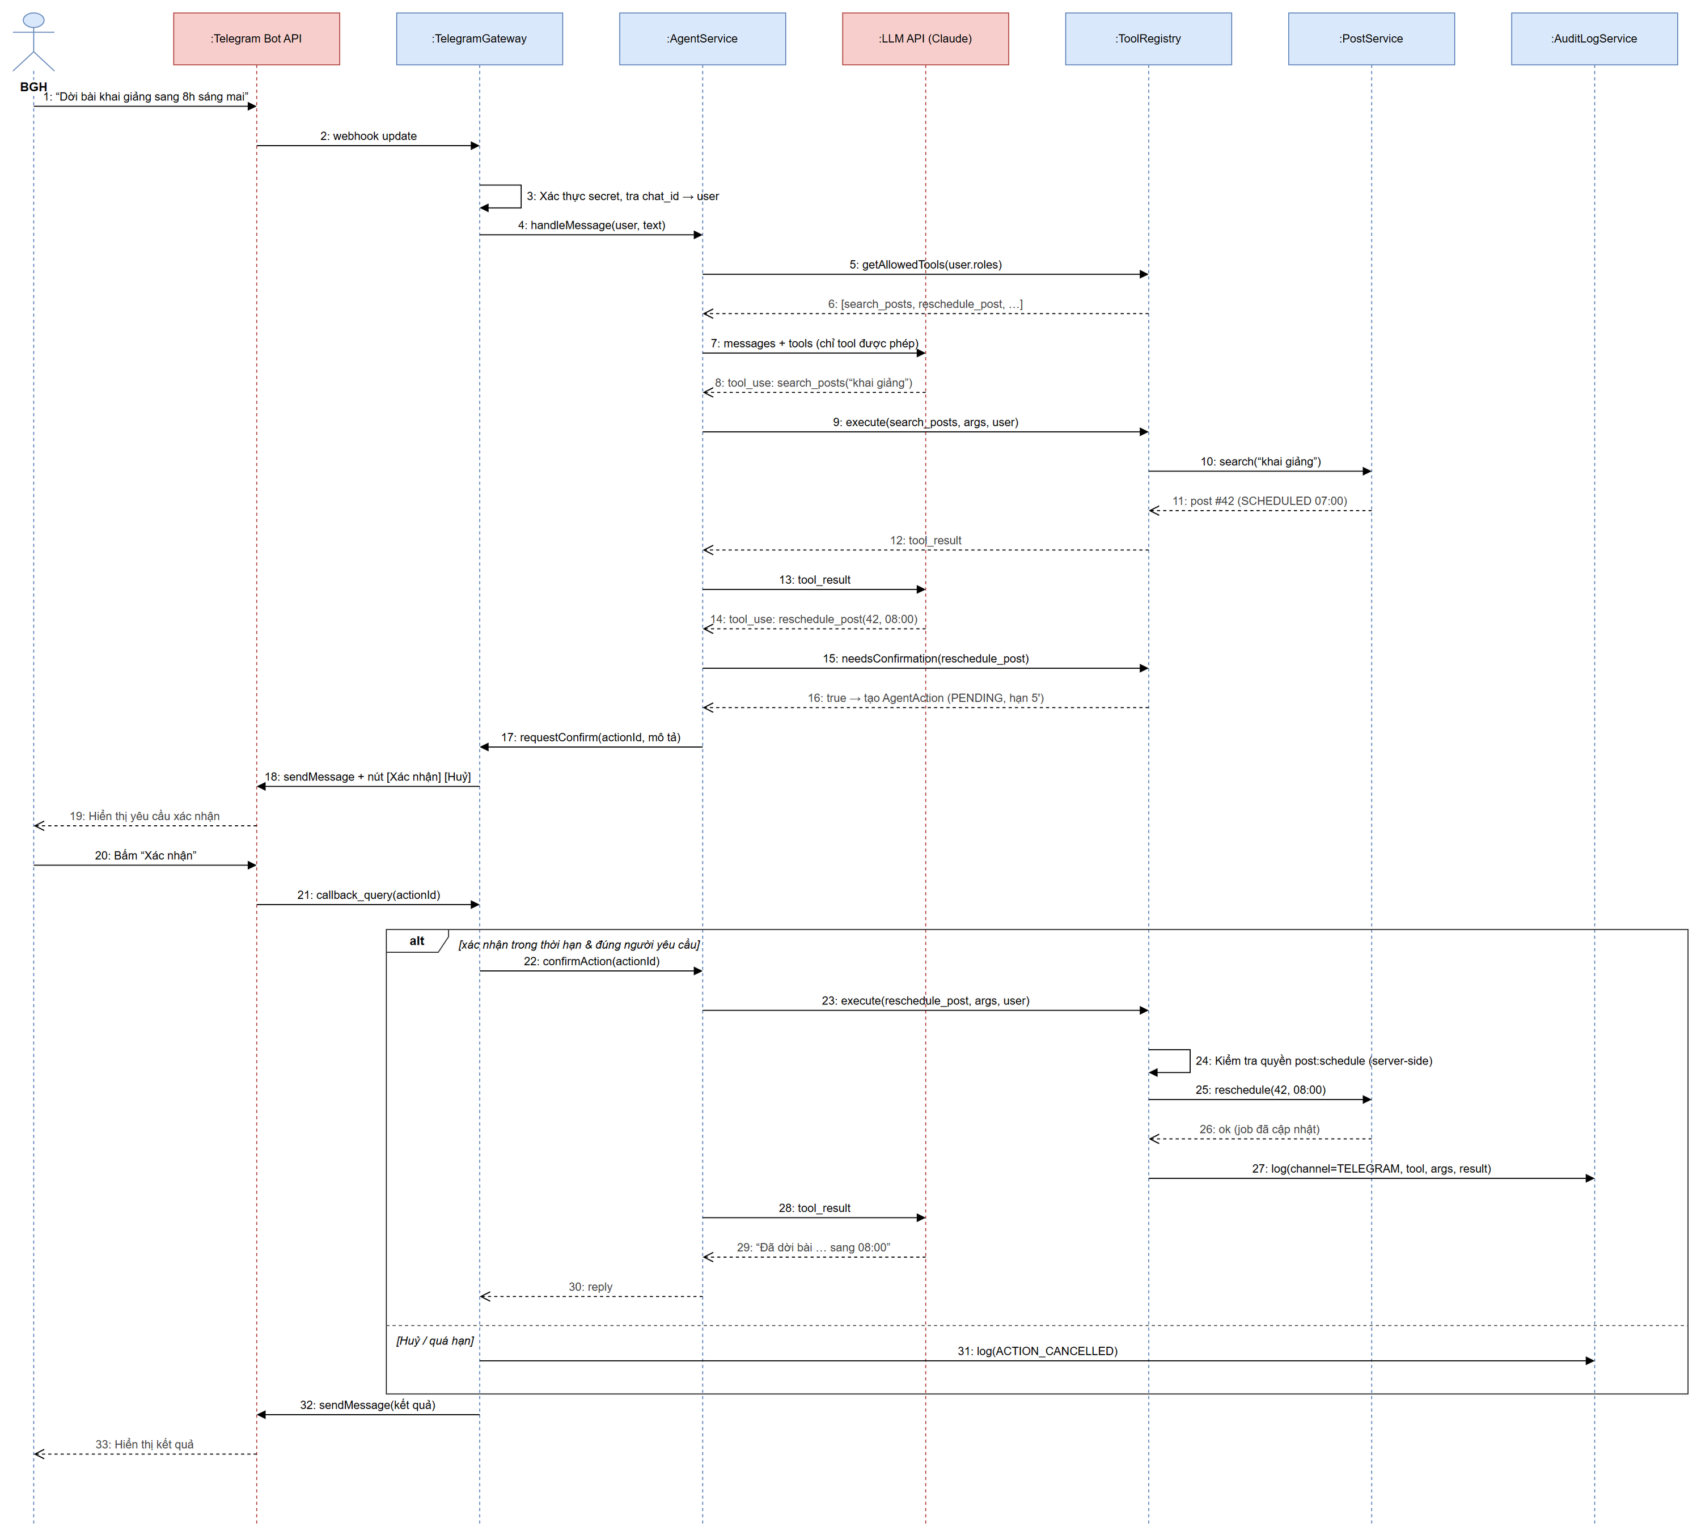
Hình 2.13. Sơ đồ tuần tự ra lệnh qua Telegram, AI Agent gọi tool có xác nhận
a) Mục đích: Minh hoạ cụ thể cách mô hình ngôn ngữ chỉ đề xuất hành động, còn máy chủ kiểm tra quyền, chờ xác nhận và thực thi.
b) Thành phần chính:
- Đối tượng: BGH, :Telegram Bot API, :TelegramGateway, :AgentService, :LLM API (Claude), :ToolRegistry, :PostService, :AuditLogService.
- Khối alt: xác nhận hợp lệ / huỷ hoặc quá hạn.
c) Giải thích luồng xử lý:
1. Thông điệp 1–4: nhận tin nhắn, xác thực, tra chat_id ra người dùng và gọi handleMessage.
2. Thông điệp 5–6: lấy danh sách tool được phép theo vai trò.
3. Thông điệp 7–13: gửi LLM nội dung kèm danh sách tool; LLM yêu cầu search_posts(“khai giảng”); ToolRegistry thực thi và trả bài #42 (đang hẹn 07:00).
4. Thông điệp 14–16: LLM yêu cầu reschedule_post(42, 08:00); ToolRegistry xác định cần xác nhận và tạo AgentAction trạng thái PENDING, hạn 5 phút.
5. Thông điệp 17–21: gửi nút [Xác nhận] [Huỷ]; BGH bấm Xác nhận; Telegram gửi callback_query.
6. Nhánh hợp lệ (22–30): confirmAction, kiểm tra lại quyền post:schedule phía server, dời lịch bài, ghi log, LLM soạn câu trả lời “Đã dời bài … sang 08:00”.
7. Nhánh huỷ/quá hạn (31): ghi ACTION_CANCELLED.
8. Thông điệp 32–33: gửi và hiển thị kết quả cho BGH.
d) Ý nghĩa thiết kế: Quyền được kiểm tra hai lần (khi lọc danh sách tool và khi thực thi); AgentAction lưu trạng thái chờ nên thao tác chỉ chạy khi đúng người yêu cầu xác nhận trong thời hạn.

2.7.7. Kiểm tra hệ thống và hạn chót
Hai lệnh nhanh /status và /deadline được mô tả ở Hình 2.14 (trang kế tiếp).
a) Mục đích: Cho phép BGH/Admin nắm tình trạng hệ thống và công việc ngay trên điện thoại.
b) Thành phần chính:
- Đối tượng: Admin/BGH, :Telegram Bot API, :TelegramGateway, :AgentService, :SystemMonitorService, :TaskService, :PostgreSQL, :Redis.
- Khối opt: chỉ đánh dấu khi có task quá hạn.
c) Giải thích luồng xử lý:
1. /status (1–14): xác thực và kiểm tra quyền system:read; SystemMonitorService đo độ trễ PostgreSQL (SELECT 1), PING Redis và thống kê job, thu thập CPU, RAM, ổ đĩa, uptime, lỗi 24 giờ; trả HealthReport và gửi “🟢 Hệ thống ổn định …”.
2. /deadline (15–26): TaskService.findUpcoming(user, 7 ngày) theo phạm vi quyền; truy vấn task sắp hạn và quá hạn; nếu có task quá hạn thì đánh dấu 🔴 và sắp xếp theo hạn; gửi danh sách về Telegram.
d) Ý nghĩa thiết kế: Đây là các lệnh có cấu trúc, không cần gọi LLM nên phản hồi nhanh, chi phí thấp; dữ liệu trả về phụ thuộc quyền (giáo viên chỉ thấy việc của mình).

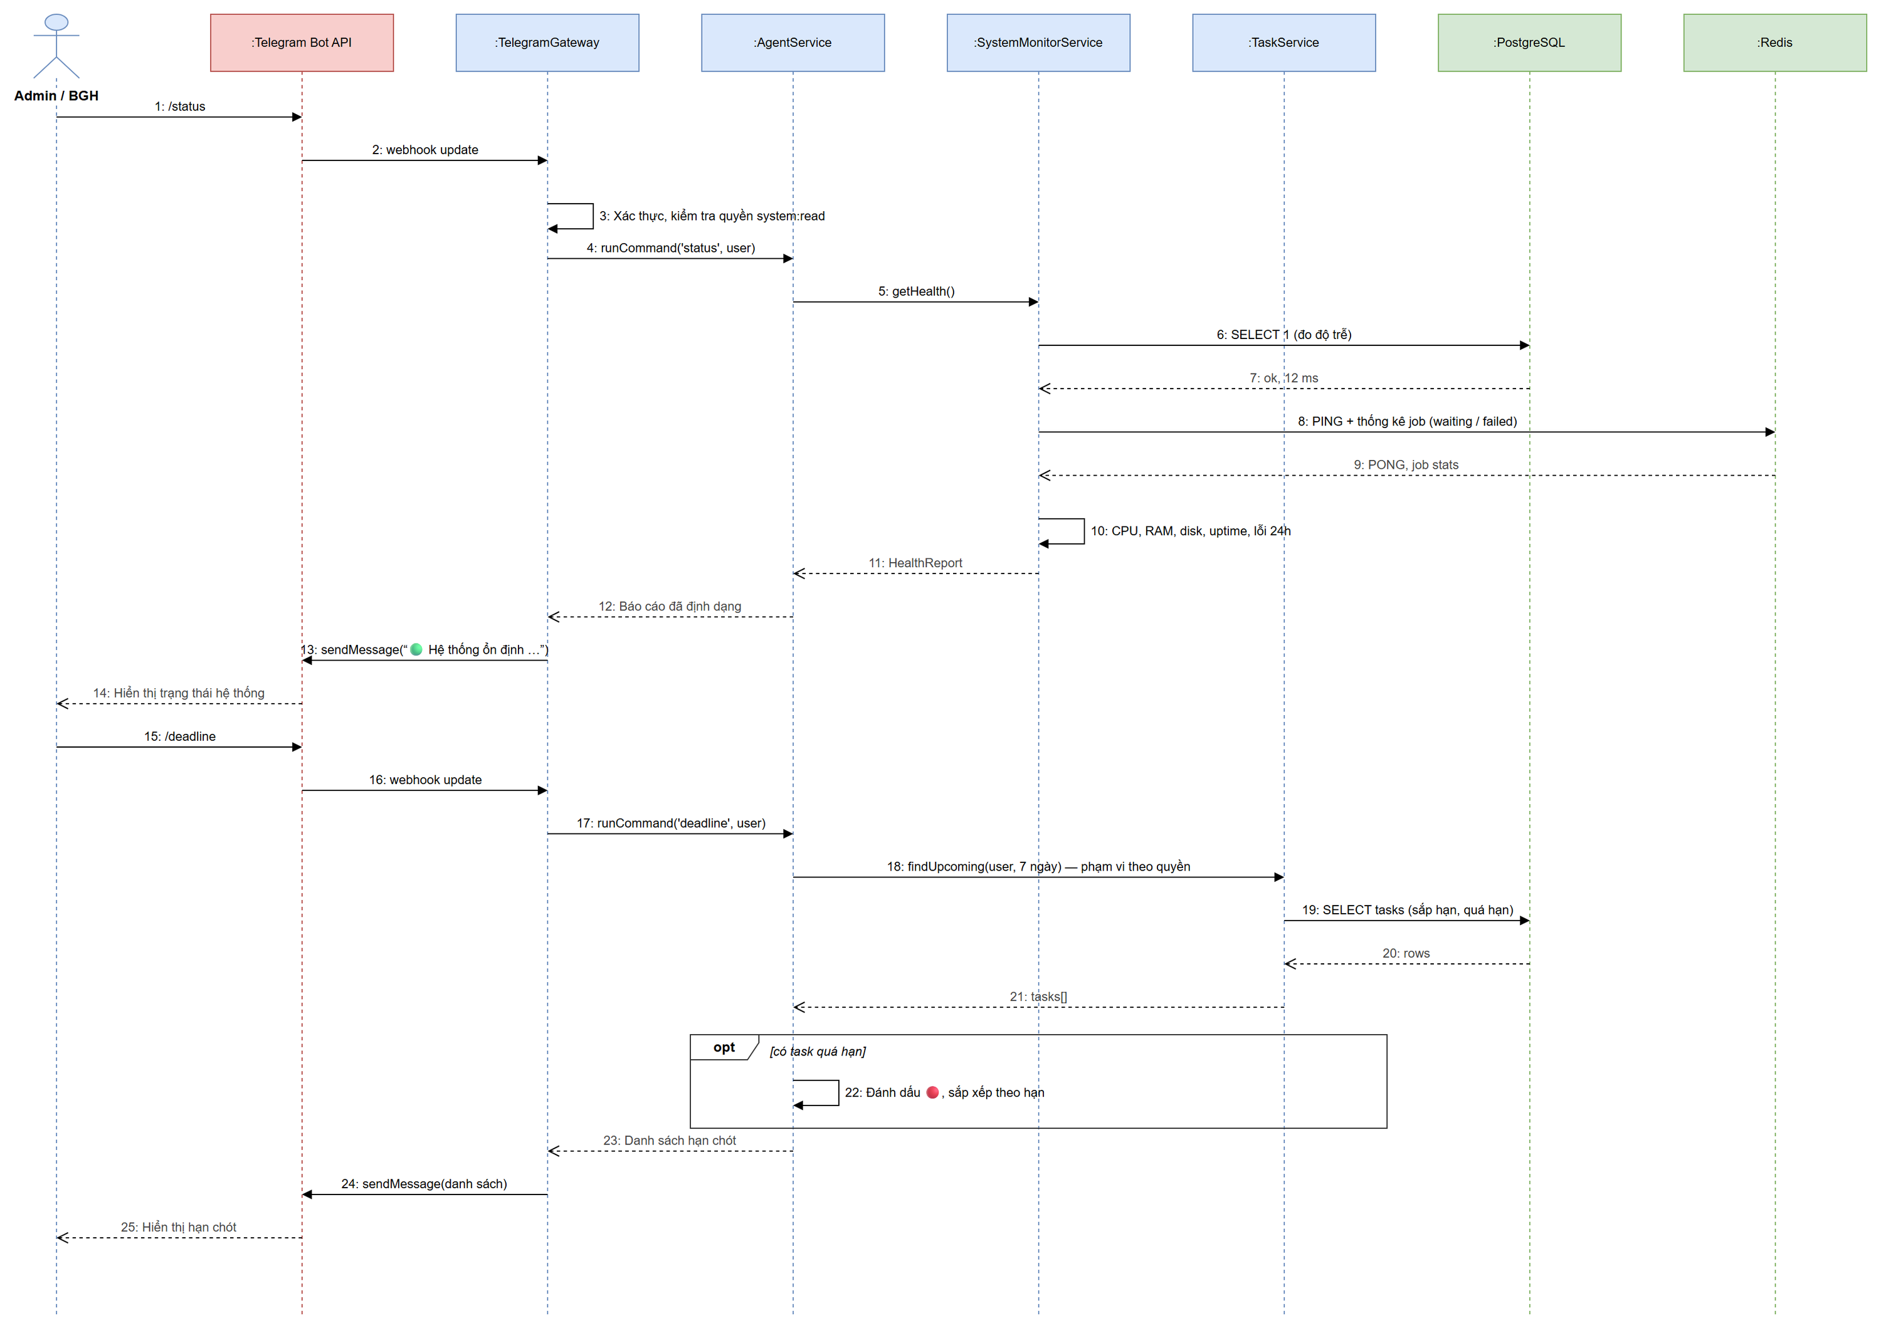
Hình 2.14. Sơ đồ tuần tự kiểm tra hệ thống (/status) và hạn chót (/deadline)

TÓM TẮT CHƯƠNG 2
Chương 2 đã xác định tác nhân, yêu cầu chức năng, phi chức năng và mô hình phân quyền cho AI Agent; đồng thời mô hình hoá yêu cầu bằng 2 sơ đồ use case, 5 sơ đồ hoạt động và 7 sơ đồ tuần tự (Hình 2.1 – Hình 2.14).

CHƯƠNG 3. THIẾT KẾ HỆ THỐNG

3.1. KIẾN TRÚC TỔNG THỂ HỆ THỐNG
Kiến trúc tổng thể của hệ thống được tổ chức thành năm tầng như Hình 3.1 (trang kế tiếp).
a) Mục đích: Trình bày cấu trúc tổng thể theo tầng, các thành phần chính và luồng kết nối giữa chúng.
b) Thành phần chính:
- Tầng người dùng: trình duyệt web, trang quản trị (CMS), ứng dụng Telegram trên điện thoại.
- Tầng biên và trung gian: Nginx reverse proxy (HTTPS, SSL Let's Encrypt, giới hạn tần suất) và Telegram Bot API.
- Tầng ứng dụng: Frontend Next.js; Backend NestJS dạng modular monolith gồm 9 module (Auth & RBAC, Quản lý bài viết, Telegram Gateway, Công việc & Hạn chót, Lịch & Sự kiện, AI Agent Service, Thông báo, Audit Log, System Monitor); Scheduler Worker BullMQ với 4 job.
- Tầng dữ liệu: PostgreSQL 16, Redis 7, Object Storage (MinIO).
- Dịch vụ bên ngoài: Email SMTP và LLM API (Claude).
c) Giải thích quan hệ và ý nghĩa:
- Người dùng web truy cập qua HTTPS tới Nginx; Nginx chuyển “/” tới Next.js, chuyển “/api” và “/telegram/webhook” tới Backend.
- Telegram Bot API gọi webhook (có secret token) qua Nginx; Telegram Gateway gửi phản hồi bằng sendMessage.
- AI Agent Service gọi LLM API qua HTTPS theo cơ chế tool use.
- Backend truy cập PostgreSQL qua Prisma ORM, đẩy job vào Redis và lưu tệp qua S3 API; Scheduler Worker tiêu thụ job và đọc/ghi CSDL.
- Module Thông báo gửi email qua SMTP.
d) Ý nghĩa thiết kế: Kiến trúc modular monolith đơn giản, phù hợp quy mô một trường học; worker chạy tách riêng nên tác vụ nền không ảnh hưởng tốc độ website và có thể tách thành dịch vụ riêng khi cần mở rộng.

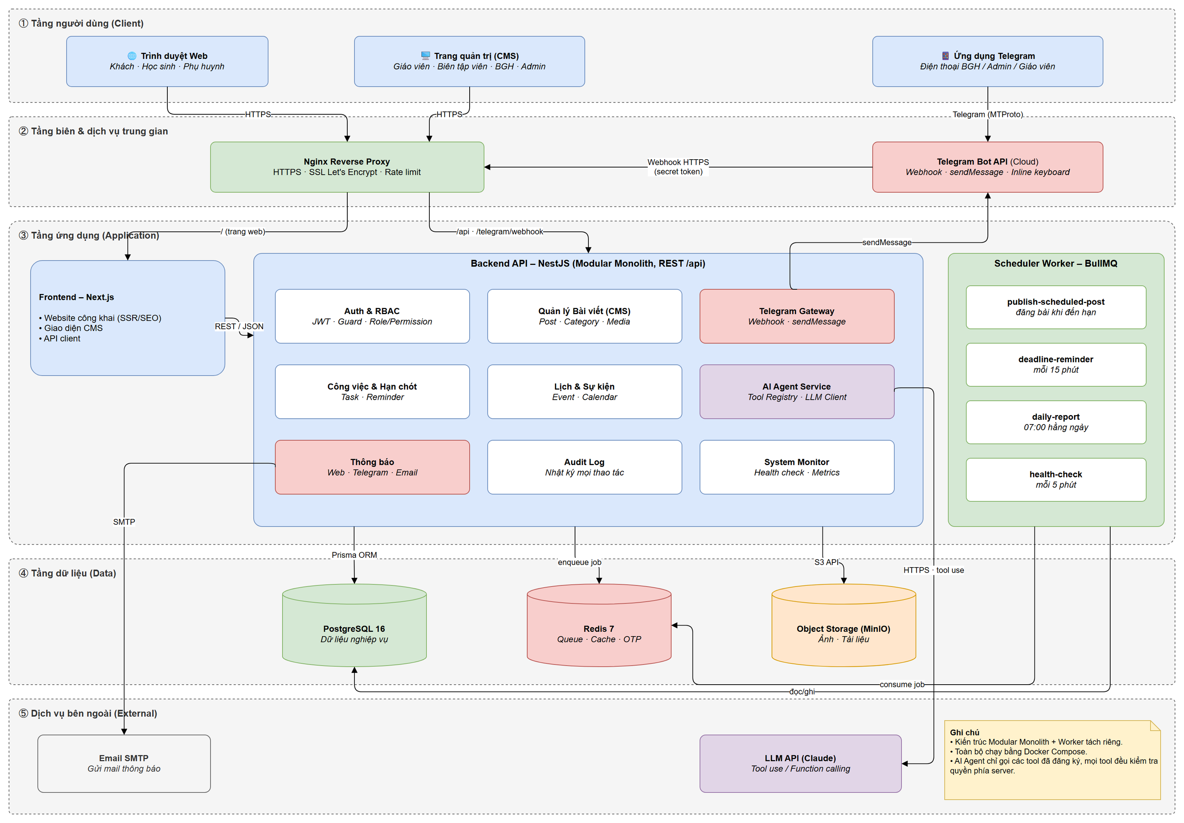
Hình 3.1. Kiến trúc tổng thể hệ thống

3.2. SƠ ĐỒ GÓI
Mã nguồn được tổ chức thành các gói như Hình 3.2 (trang kế tiếp).
a) Mục đích: Xác định cấu trúc mã nguồn và các phụ thuộc giữa gói, làm cơ sở chia việc khi lập trình.
b) Thành phần chính:
- frontend (Next.js): app/(public), app/admin, components, lib/api-client.
- worker (BullMQ): publish-post, deadline-reminder, daily-report, health-check processor.
- backend (NestJS): auth, users, common, config, posts, scheduler, notifications, telegram, tasks, agent (core, tools, llm), monitor, audit, events, media, prisma.
- Thư viện bên ngoài: Next.js/React, BullMQ, Anthropic SDK, grammY, Prisma Client.
c) Giải thích quan hệ và ý nghĩa:
- frontend «use» backend qua REST; worker «import» các module nghiệp vụ của backend.
- Chuỗi phụ thuộc nghiệp vụ: auth → users; posts → scheduler → notifications → telegram → agent; agent → tasks, monitor, posts.
- agent «import» Anthropic SDK; prisma «import» Prisma Client; telegram «import» grammY; worker «import» BullMQ; frontend «import» Next.js.
- Mọi module backend đều phụ thuộc common, config và prisma (được lược bớt mũi tên).
d) Ý nghĩa thiết kế: Gói agent chỉ sử dụng các service nghiệp vụ chứ không truy cập thẳng CSDL, nhờ đó mọi quy tắc phân quyền và nghiệp vụ được áp dụng giống như khi thao tác trên web.

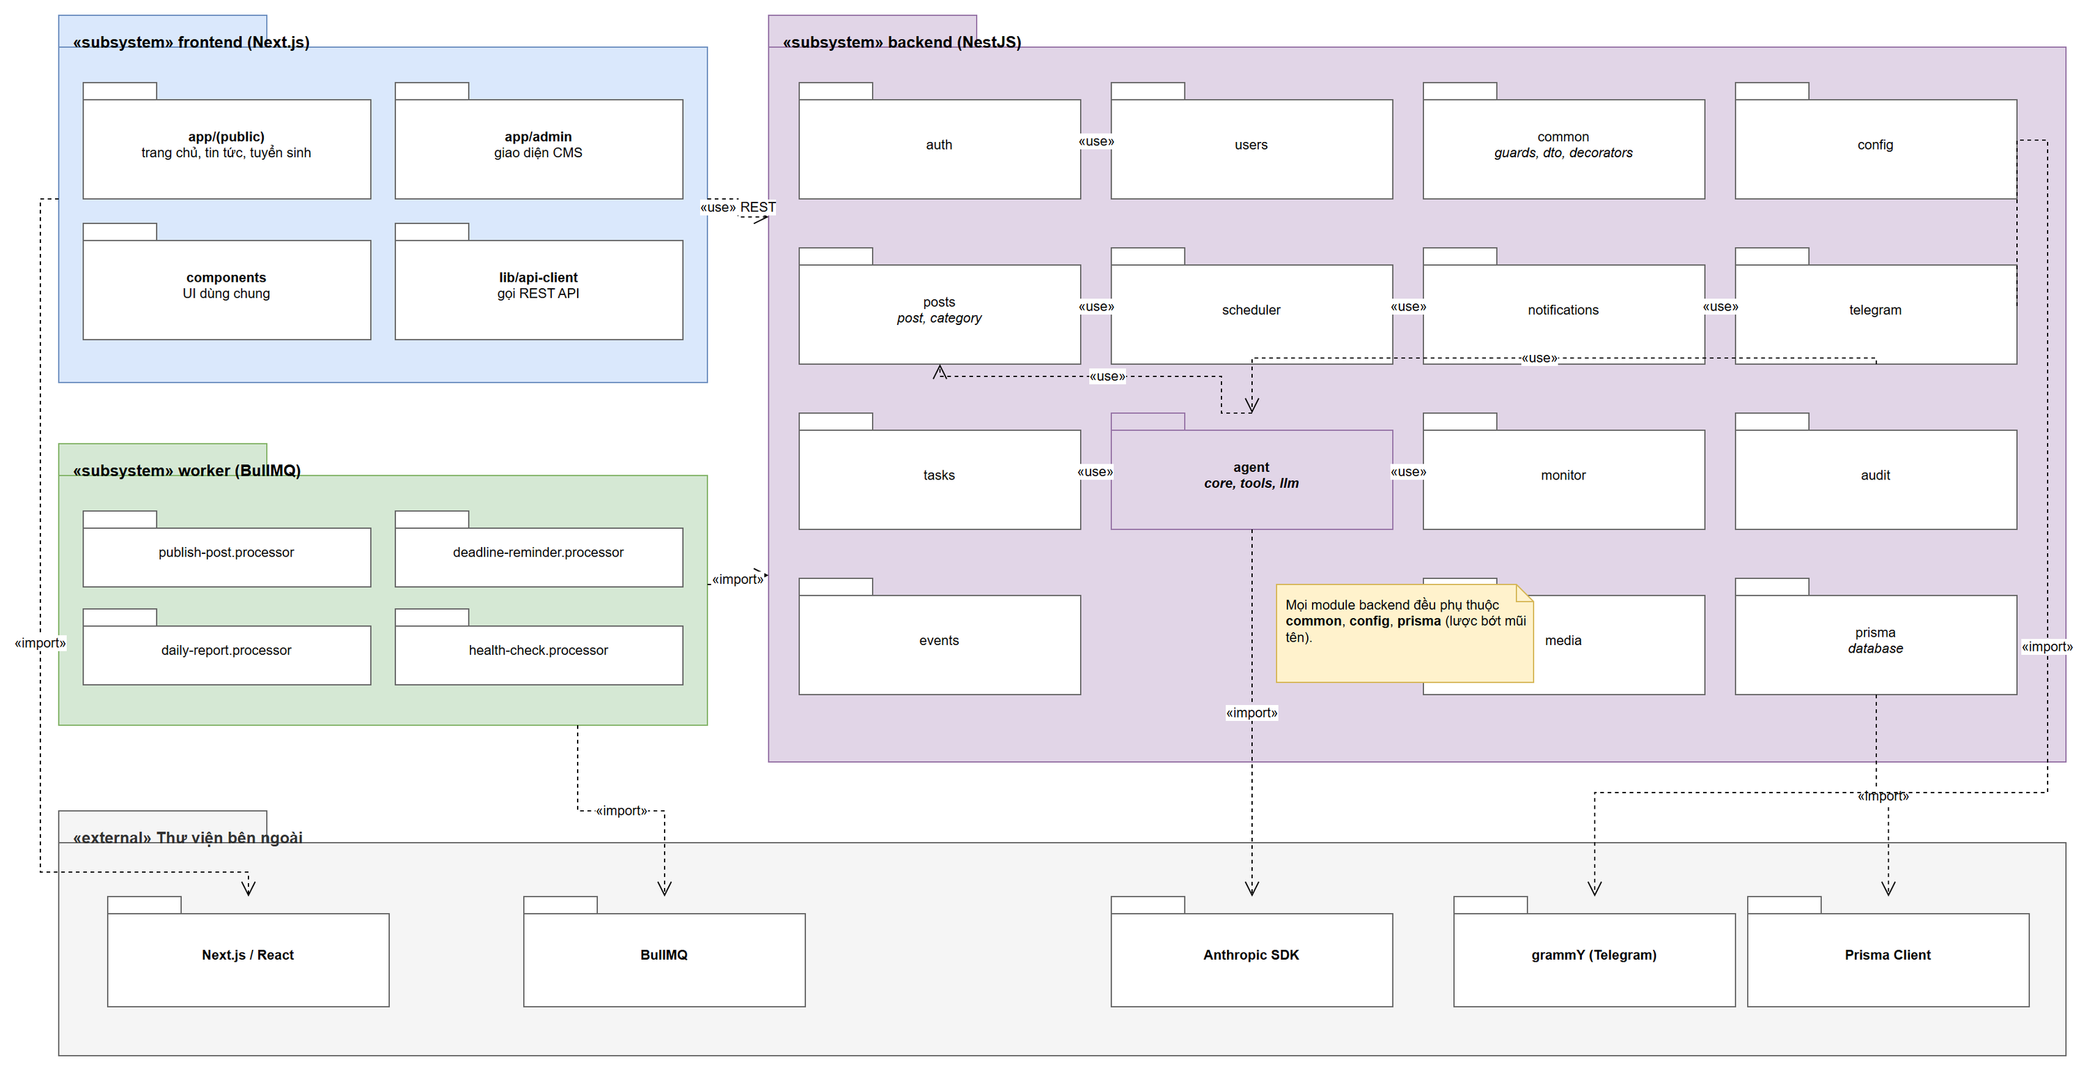
Hình 3.2. Sơ đồ gói (Package Diagram)

3.3. SƠ ĐỒ THÀNH PHẦN
Các thành phần phần mềm và giao diện giữa chúng được thể hiện ở Hình 3.3 (trang kế tiếp).
a) Mục đích: Mô tả các thành phần triển khai được và giao diện (interface) mà chúng cung cấp hoặc sử dụng.
b) Thành phần chính:
- Thành phần phía người dùng: Web Public, Admin CMS; hệ thống ngoài: Telegram Bot API, LLM API, PostgreSQL, Redis, Scheduler Worker.
- Bên trong Backend: API Controllers, Auth & RBAC, Post Service, Task Service, Notification Service, Telegram Gateway, Agent Service, Tool Registry, Scheduler (Queue Producer), Monitor Service, Audit Service, Data Access (Prisma).
- Giao diện: IRestAPI, IWebhook (cung cấp ra ngoài), IAuth, IPostService, ITaskService, ISchedule, INotifier, ITelegramSender, IAgent, IToolRegistry, IHealth, IAudit, ILLMProvider.
c) Giải thích quan hệ và ý nghĩa:
- Web Public và Admin CMS dùng IRestAPI do API Controllers cung cấp; Telegram Bot API gọi IWebhook do Telegram Gateway cung cấp.
- API Controllers dùng IAuth, IPostService, ITaskService.
- Post Service dùng ISchedule để đẩy job vào Redis; Scheduler Worker tiêu thụ job và gọi publishScheduled().
- Task Service dùng INotifier; Notification Service gửi tin qua ITelegramSender.
- Telegram Gateway → IAgent → Agent Service → IToolRegistry → Tool Registry gọi IPostService, IHealth, IAudit; Agent Service gọi ILLMProvider.
- Data Access (Prisma) kết nối PostgreSQL qua TCP 5432.
d) Ý nghĩa thiết kế: Giao tiếp qua interface giúp dễ thay đổi nhà cung cấp LLM hoặc kênh nhắn tin và dễ kiểm thử bằng đối tượng giả (mock).

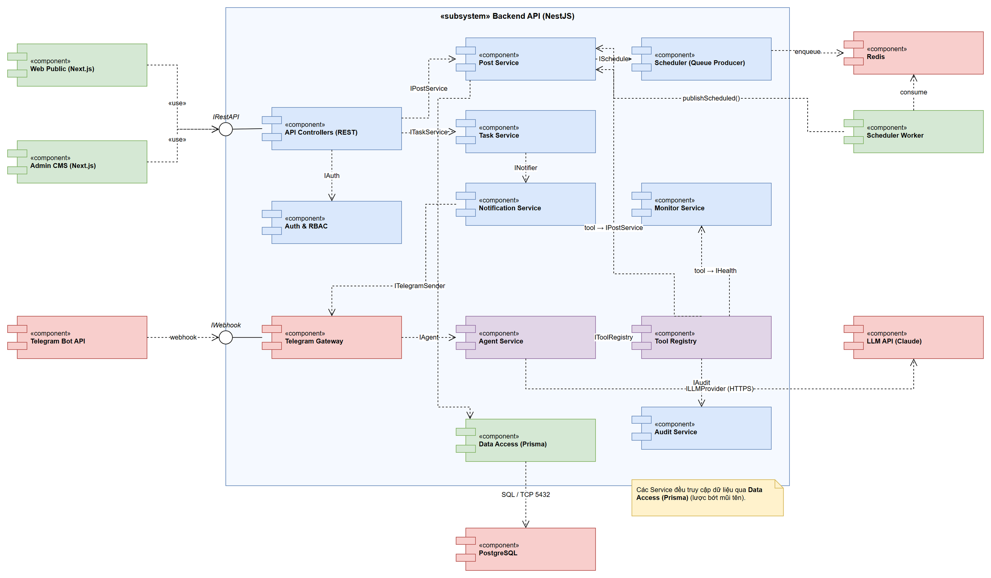
Hình 3.3. Sơ đồ thành phần (Component Diagram)

3.4. SƠ ĐỒ LỚP
Cấu trúc tĩnh của hệ thống gồm các lớp, thuộc tính, phương thức và quan hệ được trình bày ở Hình 3.4 (trang kế tiếp).
a) Mục đích: Xác định các lớp nghiệp vụ và lớp dịch vụ của AI Agent, làm cơ sở cho thiết kế CSDL và lập trình.
b) Thành phần chính:
- Phân quyền: User, Role, Permission (quan hệ nhiều – nhiều).
- Nội dung: Post, Category, Media và kiểu liệt kê PostStatus.
- Công việc và lịch: Task, TaskReminder, kiểu liệt kê TaskStatus, Event.
- Thông báo và nhật ký: Notification, AuditLog, kiểu liệt kê Channel.
- AI Agent: TelegramGateway, AgentService, AgentAction, ToolRegistry, LlmClient, giao diện AgentTool và 4 lớp hiện thực GetSystemStatusTool, ListDeadlinesTool, SchedulePostTool, CreatePostDraftTool.
c) Giải thích quan hệ và ý nghĩa:
- User 1–* Post (viết), Post *–1 Category, Post hợp thành 1–* Media, User 1–* Task (được giao), Task hợp thành 1–* TaskReminder.
- User 1–* Notification, User 1–* AuditLog, User 1–* Event, User *–* Role, Role *–* Permission.
- AgentService dùng LlmClient và ToolRegistry, tạo AgentAction; ToolRegistry tập hợp 1..* AgentTool; 4 lớp tool hiện thực AgentTool; AgentAction *–1 User.
- Mỗi AgentTool khai báo requiredPermission và needsConfirmation.
d) Ý nghĩa thiết kế: Thêm một chức năng mới cho Agent chỉ cần viết một lớp hiện thực AgentTool, không phải sửa AgentService (nguyên lý đóng – mở).

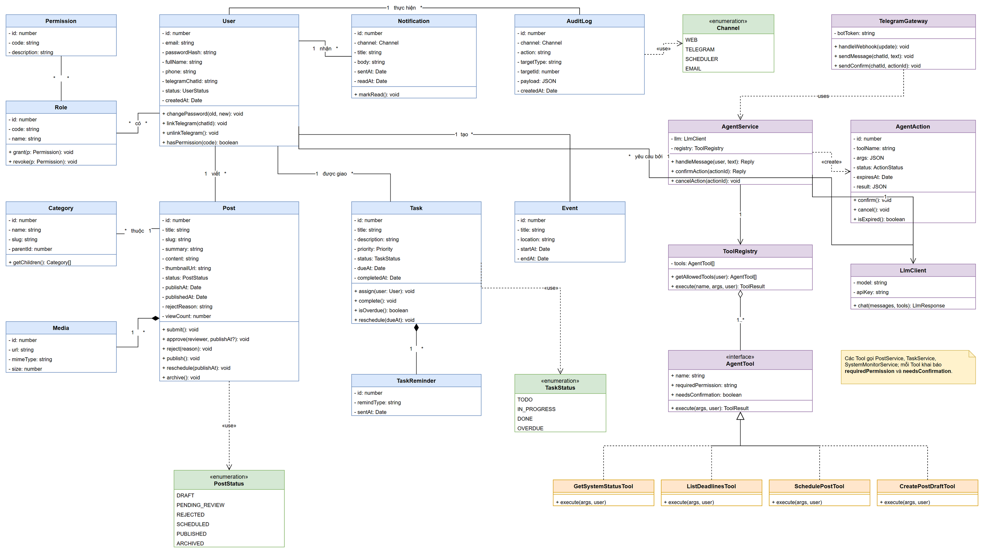
Hình 3.4. Sơ đồ lớp (Class Diagram)

3.5. THIẾT KẾ CƠ SỞ DỮ LIỆU

3.5.1. Sơ đồ thực thể liên kết
Cơ sở dữ liệu quan hệ trên PostgreSQL gồm 18 bảng như Hình 3.5 (trang kế tiếp).
a) Mục đích: Thiết kế lược đồ CSDL: bảng, cột, khoá chính, khoá ngoại và lực lượng quan hệ.
b) Thành phần chính:
- Phân quyền: users, roles, permissions, user_roles, role_permissions.
- Nội dung: posts, categories, media.
- Công việc và lịch: tasks, task_reminders, events.
- Agent và nhật ký: agent_actions, audit_logs, notifications.
- Khác: system_settings, contacts, admission_stats (chỉ tiêu, điểm chuẩn tuyển sinh).
c) Giải thích quan hệ và ý nghĩa:
- users là bảng trung tâm, quan hệ 1–n với posts (author_id, reviewer_id), media, tasks (created_by, assignee_id), events, notifications, agent_actions; quan hệ 0..1–n với audit_logs và system_settings.
- Quan hệ n–n giữa users và roles qua user_roles; giữa roles và permissions qua role_permissions.
- categories 1–n posts và tự tham chiếu qua parent_id; posts 0..1–n media; tasks 1–n task_reminders.
- contacts và admission_stats là bảng độc lập.

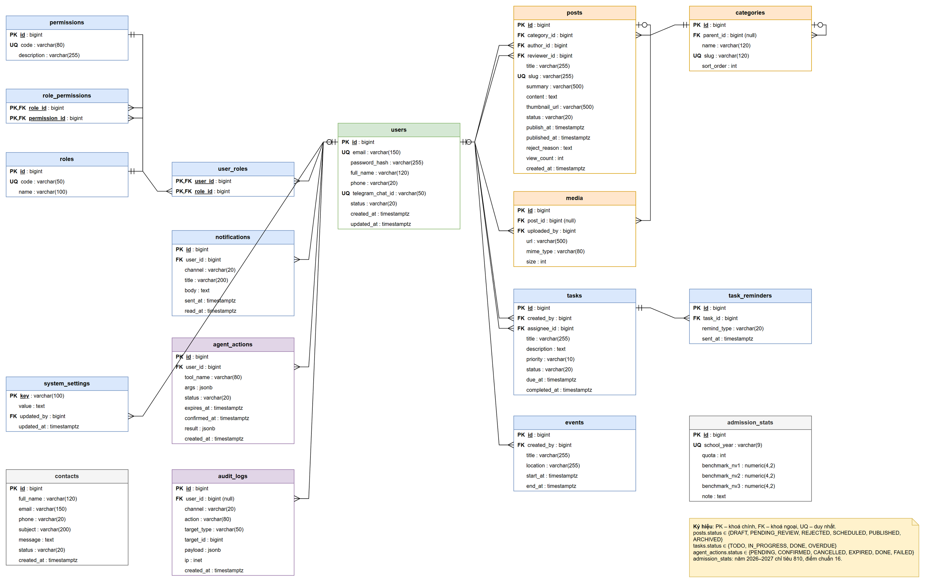
Hình 3.5. Sơ đồ thực thể liên kết (ERD)

3.5.2. Mô tả các bảng dữ liệu
Chức năng và khoá chính của các bảng dữ liệu được mô tả ở Bảng 3.1.
Bảng 3.1. Mô tả các bảng dữ liệu
Bảng | Mô tả | Khoá / quan hệ chính
users | Tài khoản người dùng, có telegram_chat_id để liên kết bot | PK id; UQ email, telegram_chat_id
roles, permissions | Vai trò và quyền hạn của hệ thống | PK id; UQ code
user_roles, role_permissions | Bảng trung gian quan hệ n–n | PK kép, FK tới bảng gốc
posts | Bài viết, trạng thái, thời điểm hẹn đăng | FK category_id, author_id, reviewer_id
categories | Chuyên mục bài viết, có chuyên mục cha | FK parent_id tự tham chiếu
media | Ảnh, tệp đính kèm | FK post_id (có thể rỗng), uploaded_by
tasks | Công việc được giao và hạn chót | FK created_by, assignee_id
task_reminders | Các mốc nhắc đã gửi, tránh nhắc trùng | FK task_id
events | Lịch sự kiện của trường | FK created_by
notifications | Thông báo gửi tới người dùng qua các kênh | FK user_id
agent_actions | Thao tác AI Agent đang chờ xác nhận và kết quả | FK user_id
audit_logs | Nhật ký mọi thao tác theo kênh | FK user_id (có thể rỗng)
system_settings | Tham số cấu hình hệ thống | PK key; FK updated_by
contacts | Liên hệ, góp ý từ website | PK id
admission_stats | Chỉ tiêu, điểm chuẩn tuyển sinh lớp 10 theo năm học | UQ school_year

3.6. SƠ ĐỒ TRẠNG THÁI VÒNG ĐỜI BÀI VIẾT
Vòng đời của một bài viết được mô hình hoá bằng sơ đồ trạng thái ở Hình 3.6 (trang kế tiếp).
a) Mục đích: Quy định các trạng thái hợp lệ của bài viết và sự kiện, điều kiện chuyển trạng thái.
b) Thành phần chính:
- Sáu trạng thái: Nháp, Chờ duyệt, Bị từ chối, Đã lên lịch, Đã đăng, Lưu trữ/Ẩn; một trạng thái đầu và hai trạng thái kết thúc.
- Mỗi trạng thái có hành động entry/do/exit, ví dụ SCHEDULED: entry tạo job BullMQ, exit xoá job.
c) Giải thích quan hệ và ý nghĩa:
- Tạo bài → Nháp; gửi duyệt [nội dung hợp lệ] → Chờ duyệt.
- Từ Chờ duyệt: từ chối → Bị từ chối → chỉnh sửa → Nháp; duyệt [publishAt > now] → Đã lên lịch; duyệt [đăng ngay] → Đã đăng.
- Đã lên lịch: dời lịch là chuyển tiếp vào chính nó (cập nhật job); huỷ lịch → Nháp; đến publishAt → Đã đăng.
- Đã đăng ⇄ Lưu trữ/Ẩn (gỡ bài cần xác nhận, khôi phục); xoá vĩnh viễn chỉ Admin làm trên web; nháp có thể xoá.
d) Ý nghĩa thiết kế: AI Agent được kích hoạt các chuyển tiếp duyệt, hẹn giờ, dời lịch, gỡ/ẩn (đều cần xác nhận) nhưng không được xoá vĩnh viễn. Chi tiết từng trạng thái ở Bảng 3.2.

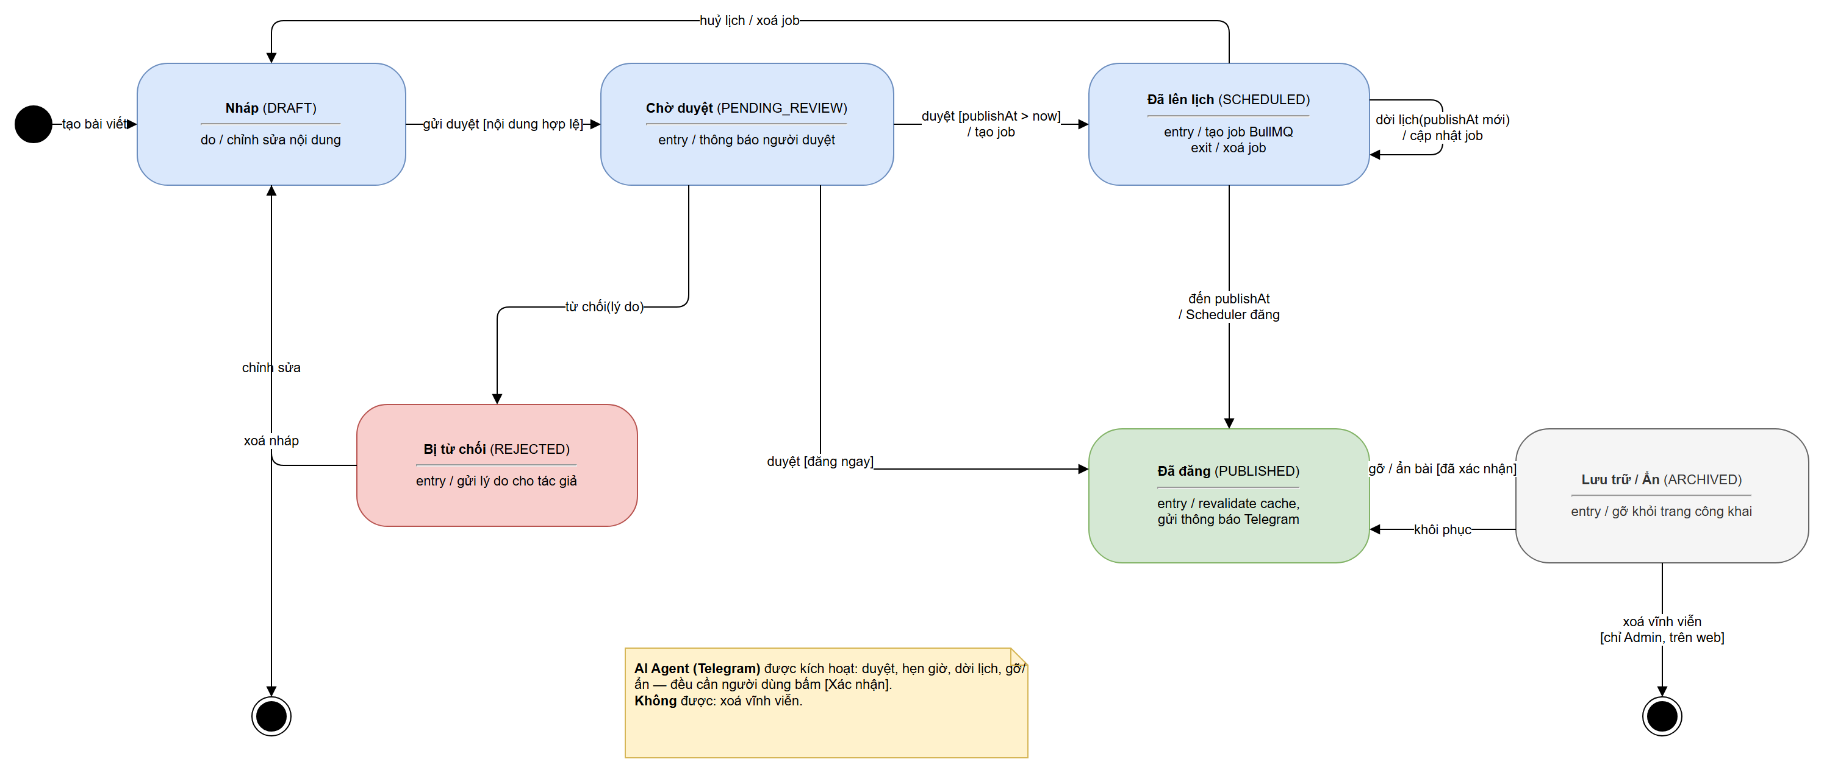
Hình 3.6. Sơ đồ trạng thái vòng đời bài viết

Bảng 3.2. Mô tả các trạng thái của bài viết
Trạng thái | Ý nghĩa | Vào trạng thái khi | Rời trạng thái khi
Nháp (DRAFT) | Bài đang soạn, chỉ tác giả thấy | Tạo bài; chỉnh sửa sau khi bị từ chối; huỷ lịch | Gửi duyệt; xoá nháp
Chờ duyệt (PENDING_REVIEW) | Đang chờ Biên tập viên/BGH xem xét | Gửi duyệt | Duyệt; từ chối
Bị từ chối (REJECTED) | Không đạt, có lý do gửi tác giả | Từ chối | Chỉnh sửa → Nháp
Đã lên lịch (SCHEDULED) | Đã duyệt, chờ đến publish_at | Duyệt với publishAt > now; dời lịch | Đến hạn → Đã đăng; huỷ lịch → Nháp
Đã đăng (PUBLISHED) | Hiển thị công khai trên website | Duyệt đăng ngay; Scheduler đăng; khôi phục | Gỡ / ẩn bài
Lưu trữ / Ẩn (ARCHIVED) | Gỡ khỏi trang công khai, vẫn lưu dữ liệu | Gỡ / ẩn bài (đã xác nhận) | Khôi phục; xoá vĩnh viễn (chỉ Admin trên web)

3.7. SƠ ĐỒ TRIỂN KHAI
Mô hình triển khai hệ thống lên hạ tầng thực tế được thể hiện ở Hình 3.7 (trang kế tiếp).
a) Mục đích: Mô tả phần cứng, môi trường thực thi, container và các kết nối mạng khi vận hành.
b) Thành phần chính:
- Thiết bị người dùng: điện thoại (Telegram App), máy tính (trình duyệt web).
- Máy chủ VPS Ubuntu 22.04 LTS (4 vCPU, 8 GB RAM, 80 GB SSD) chạy Docker Engine + Docker Compose (mạng pvh-net) với 7 container: nginx, web, api, worker, postgres:16, redis:7, minio.
- Dịch vụ đám mây: Telegram Cloud (Bot API), Anthropic API (Claude); máy chủ thư SMTP.
c) Giải thích quan hệ và ý nghĩa:
- Trình duyệt và Telegram Cloud kết nối tới nginx qua HTTPS cổng 443 (webhook).
- nginx chuyển tiếp HTTP tới web (:3000) và api (:4000); web gọi api khi kết xuất phía máy chủ.
- api kết nối postgres (:5432), redis (:6379), minio (:9000); worker kết nối redis.
- api gọi Anthropic API và Telegram Cloud qua HTTPS 443, gửi email qua SMTP 587.
d) Ý nghĩa thiết kế: Chỉ cổng 443 mở ra Internet; CSDL, Redis, MinIO chỉ truy cập được trong mạng nội bộ Docker; dữ liệu nằm trên volume nên không mất khi cập nhật container.

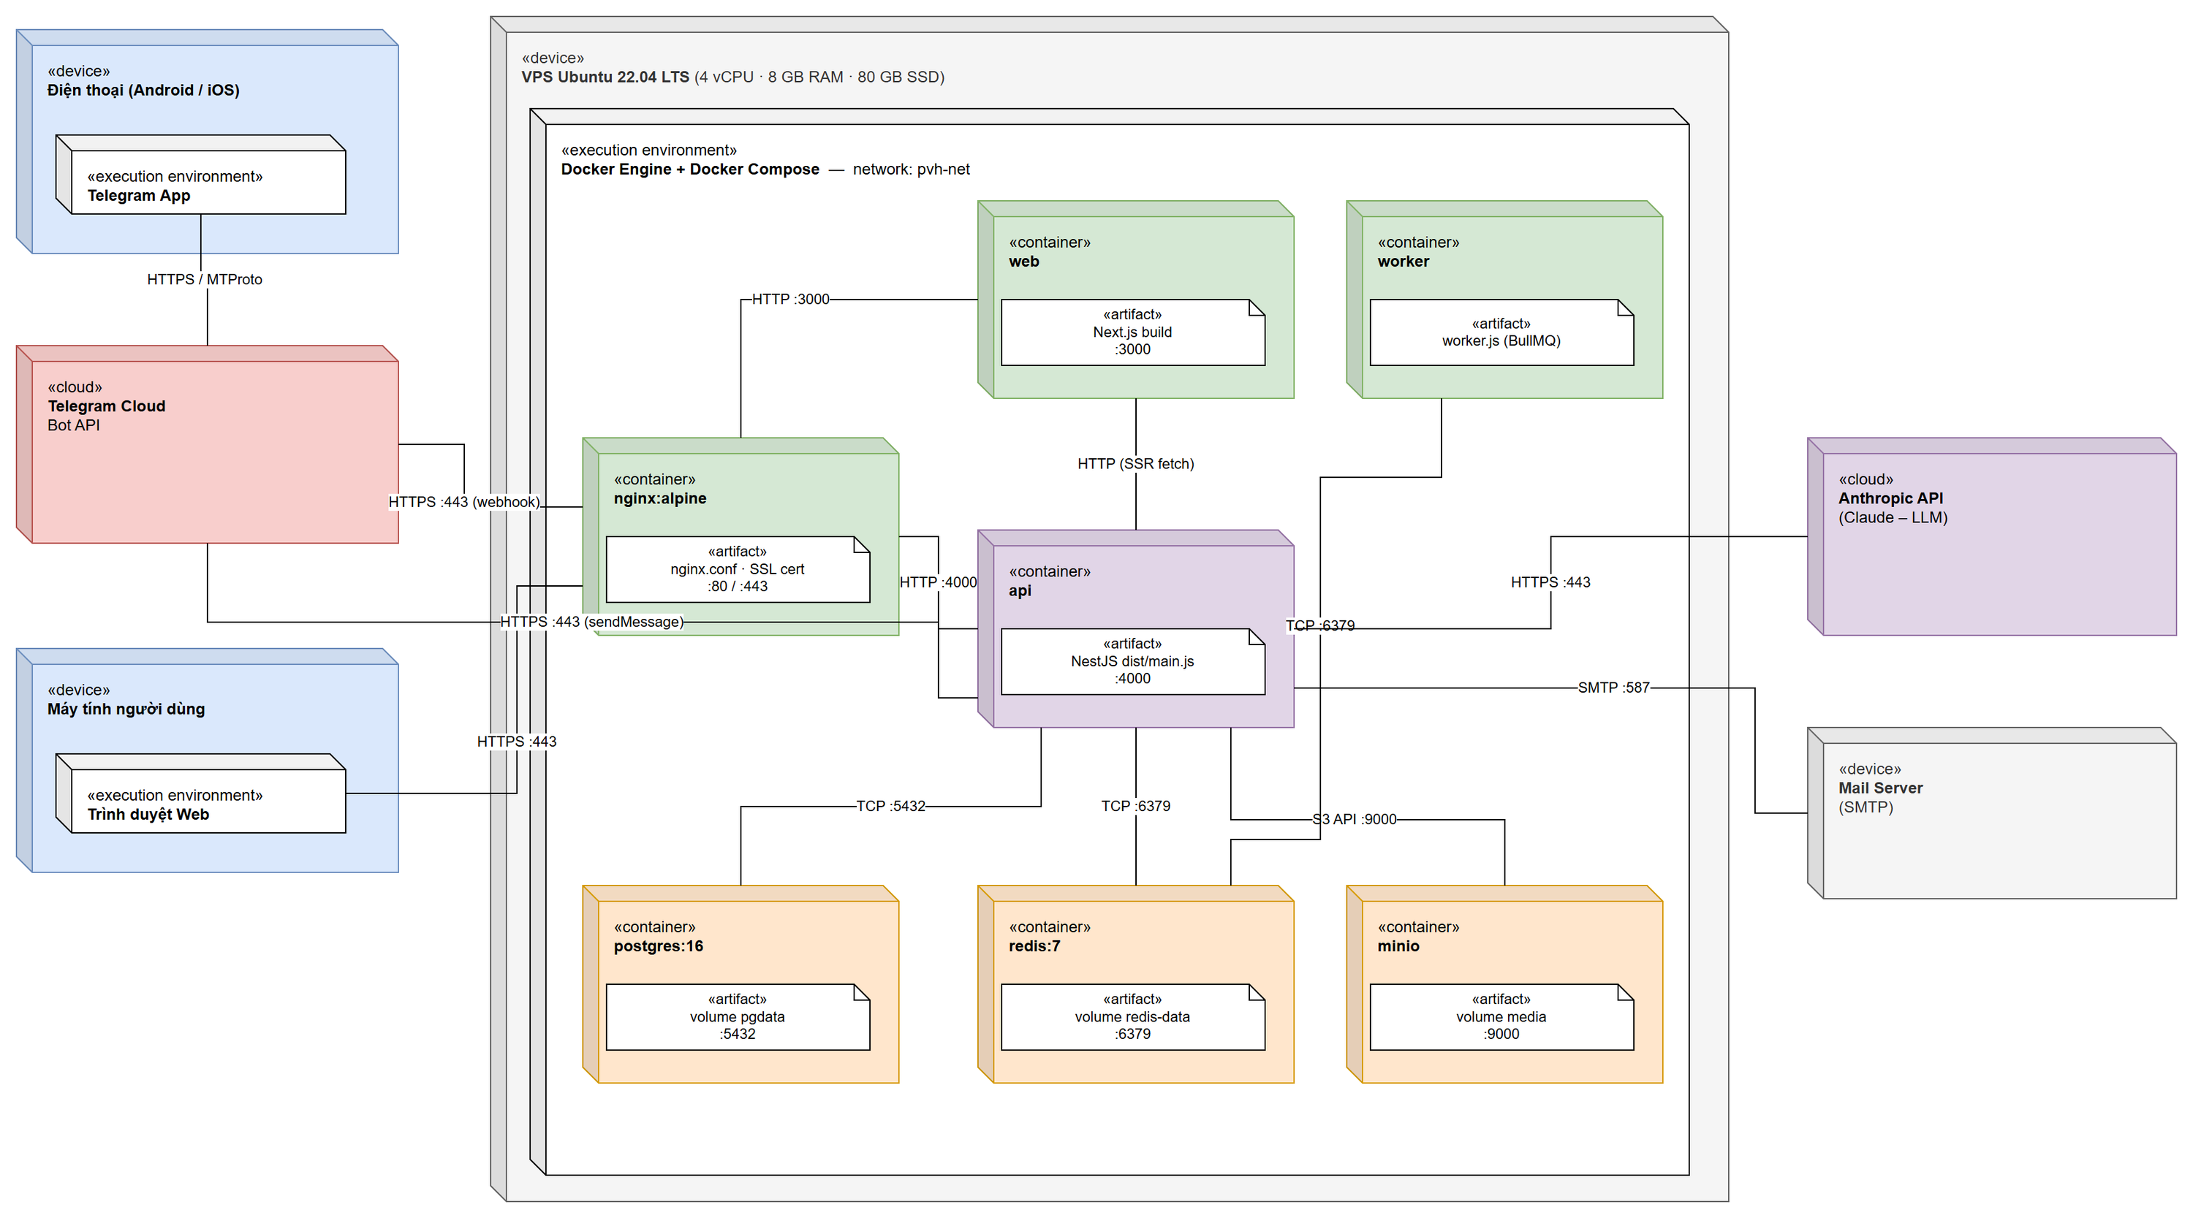
Hình 3.7. Sơ đồ triển khai (Deployment Diagram)

TÓM TẮT CHƯƠNG 3
Chương 3 đã trình bày thiết kế hệ thống gồm kiến trúc tổng thể, sơ đồ gói, sơ đồ thành phần, sơ đồ lớp, thiết kế CSDL 18 bảng, sơ đồ trạng thái vòng đời bài viết và sơ đồ triển khai trên Docker (Hình 3.1 – Hình 3.7).

KẾT LUẬN
Kết quả đạt được. Đồ án đã khảo sát và tổng hợp thông tin về Trường THPT Phan Văn Hớn; đặc tả yêu cầu và mô hình phân quyền cho AI Agent; hoàn thành 21 sơ đồ phân tích thiết kế gồm 1 sơ đồ kiến trúc, 2 sơ đồ use case, 5 sơ đồ hoạt động, 7 sơ đồ tuần tự, sơ đồ lớp, ERD, sơ đồ gói, sơ đồ thành phần, sơ đồ triển khai và sơ đồ trạng thái.
Hạn chế. Đồ án mới dừng ở mức phân tích thiết kế, chưa cài đặt và kiểm thử thực tế; một số thông tin của trường (số lớp, số giáo viên, liên hệ) chưa được công bố nên cần xác minh thêm; AI Agent phụ thuộc dịch vụ LLM trả phí và kết nối Internet.
Hướng phát triển. Cài đặt và kiểm thử hệ thống theo thiết kế; mở rộng kênh Zalo; tích hợp thời khoá biểu, sổ liên lạc điện tử; xây dựng chatbot tư vấn tuyển sinh công khai dựa trên dữ liệu của trường; phát triển ứng dụng di động.

TÀI LIỆU THAM KHẢO
[1] Anthropic (2026). Tool use with Claude. https://docs.claude.com/en/docs/agents-and-tools/tool-use/overview
[2] BullMQ (2026). BullMQ Documentation. https://docs.bullmq.io
[3] Báo Dân trí (2026). Lộ diện điểm chuẩn lớp 10 của 5 trường THPT mới nhất tại TPHCM. https://dantri.com.vn/giao-duc/lo-dien-diem-chuan-lop-10-cua-5-truong-thpt-moi-nhat-tai-tphcm-20260630113124675.htm
[4] Báo Đại Biểu Nhân Dân (2026). TP. Hồ Chí Minh: Rộn ràng đón năm học mới, hướng tới chất lượng giáo dục thực chất. https://daibieunhandan.vn/tp-ho-chi-minh-ron-rang-don-nam-hoc-moi-huong-toi-chat-luong-giao-duc-thuc-chat-10429591.html
[5] Báo Tuổi Trẻ (2026). TP.HCM bổ nhiệm hiệu trưởng 3 trường THPT mới thành lập. https://tuoitre.vn/tp-hcm-bo-nhiem-hieu-truong-3-truong-thpt-moi-thanh-lap-20260522182449099.htm
[6] Báo Tuổi Trẻ (2026). TP.HCM điều động nhiều cán bộ quản lý giáo dục. https://tuoitre.vn/tphcm-dieu-dong-nhieu-can-bo-quan-ly-giao-duc-mot-chu-tich-phuong-lam-hieu-truong-truong-thpt-100260713115635196.htm
[7] Báo VnExpress (2026). 5 trường công lập mới tuyển lớp 10 ở TP HCM. https://vnexpress.net/5-truong-cong-lap-moi-tuyen-lop-10-o-tp-hcm-5077032.html
[8] Đài Tiếng nói Việt Nam – VOV (2026). Thành lập thêm 5 trường THPT công lập mới ở TP.HCM. https://vov.gov.vn/thanh-lap-them-5-truong-thpt-cong-lap-moi-o-tphcm-dtnew-1145879
[9] NestJS (2026). NestJS Documentation. https://docs.nestjs.com
[10] Object Management Group (2017). OMG Unified Modeling Language (UML) Version 2.5.1. https://www.omg.org/spec/UML/2.5.1
[11] PostgreSQL Global Development Group (2026). PostgreSQL 16 Documentation. https://www.postgresql.org/docs/16/
[12] Prisma (2026). Prisma ORM Documentation. https://www.prisma.io/docs
[13] Telegram (2026). Telegram Bot API. https://core.telegram.org/bots/api
[14] Trung tâm Báo chí TP. Hồ Chí Minh (2026). TP.HCM chính thức thành lập 5 trường THPT công lập mới. https://ttbc-hcm.gov.vn/tp-hcm-chinh-thuc-thanh-lap-5-truong-thpt-cong-lap-moi-1021399.html
[15] Vercel (2026). Next.js Documentation. https://nextjs.org/docs
[16] Wikipedia (2026). Phan Văn Hớn. https://en.wikipedia.org/wiki/Phan_V%C4%83n_H%E1%BB%9Bn

PHỤ LỤC
Phụ lục 1. Đối chiếu sơ đồ trong báo cáo với trang trong file draw.io
Trang | Tên trang trong file PhanVanHon_PTTK_21_Diagrams.drawio | Trong báo cáo
1 | 01. Kiến trúc hệ thống | Hình 3.1
2 | 02. Use Case tổng quát | Hình 2.1
3 | 03. Use Case AI Agent & Telegram | Hình 2.2
4 | 04. AD01 Liên kết Telegram | Hình 2.3
5 | 05. AD02 Soạn – duyệt – hẹn giờ bài viết | Hình 2.4
6 | 06. AD03 Tự động đăng bài khi đến hạn | Hình 2.5
7 | 07. AD04 Xử lý lệnh Telegram qua AI Agent | Hình 2.6
8 | 08. AD05 Nhắc hạn chót & báo cáo định kỳ | Hình 2.7
9 | 09. SD01 Đăng nhập | Hình 2.8
10 | 10. SD02 Liên kết Telegram (OTP) | Hình 2.9
11 | 11. SD03 Tạo bài viết & gửi duyệt | Hình 2.10
12 | 12. SD04 Duyệt & hẹn giờ đăng bài | Hình 2.11
13 | 13. SD05 Scheduler tự động đăng bài | Hình 2.12
14 | 14. SD06 Ra lệnh qua Telegram – AI Agent | Hình 2.13
15 | 15. SD07 Kiểm tra hệ thống & hạn chót | Hình 2.14
16 | 16. Class Diagram | Hình 3.4
17 | 17. ERD | Hình 3.5
18 | 18. Package Diagram | Hình 3.2
19 | 19. Component Diagram | Hình 3.3
20 | 20. Deployment Diagram | Hình 3.7
21 | 21. State Machine – Bài viết | Hình 3.6

